

INDICADORES
REGIONALES

Economía Región Centro

Provincias de Santa Fe, Córdoba y Entre Ríos

Esta publicación ha sido declarada de interés para la Región Centro por la Comisión Parlamentaria Conjunta de la Región Centro.

IDIED

Noviembre 2015
Año 17, Número 5

Datos a septiembre

Síntesis

ê Sector lácteo
 Sector carnes
 Sector Oleaginoso
 Industria automotriz
 Supermercados
 Cines
 Energía eléctrica
 Gas
 Combustibles
 Construcción
 Despacho de Cemento
 Empleo
 Depósitos y Préstamos
⬆ Recaudación Tributaria

Referencias:

⬆⬇ Variación Mensual
⬆⬇ Variación Interanual

Staff Indicadores Regionales
informe.economico@austral.edu.ar

Ana Inés Navarro

(Director)
anavarro@austral.edu.ar

Alfredo Soland

Facundo Sigal

Federico Accursi

Sponsors del IDIED

Berkley International Cia de Seguros

Bolsa de Comercio de Rosario

Televisión Litoral SA

Vicentin SAIC

Weiner Laboratorios SAIC

Mauricio Macri es el nuevo presidente electo para los próximos cuatro años. En su victoria, la Región Centro tuvo un rol decisivo. Córdoba ocupa el podio regional y nacional con un abrumador 71,51% de los votos a favor del presidente electo, en Santa Fe obtuvo un nada despreciable 55,73% y en Entre Ríos 53,83%. Estos resultados ponen en evidencia que aquí, en el eje de la productividad del país, el atraso cambiario y la pérdida de rentabilidad no eran un slogan sino una cruda realidad económica que en algunos casos se había vuelto asfixiante. Prácticamente todos los sectores que estructuran la economía local han padecido las políticas económicas de los últimos años. Los datos comparativos de la producción en éstos últimos cuatro años son elocuentes. Cayó la faena de los frigoríficos, disminuyeron los despachos de cemento para la construcción, las grandes industrias redujeron el consumo de gas y de electricidad a medida que las dificultades iban trabando su producción. El comercio exterior –biodiesel, carnes, lácteos, autos, maquinaria agrícola- se desplomó. La producción de leche apenas si creció y aunque a la industria avícola le fue un poco mejor, esto se debe a la sustitución favorable hecha por los consumidores en su intento de sortear los aumentos de precios de los otros tipos de carnes. El correlato laboral de tanto estancamiento es claro. Para las provincias de la Región, el empleo creció menos que la oferta laboral (0,7 pp). Sin embargo, la tasa de desempleo cayó por los trabajadores que, desalentados, abandonaron el mercado laboral. Razones sobraban para elegir un cambio. Para los gobiernos tampoco ha sido un período de políticas gratas. Sobre todo por la arbitrariedad con que se recortaron fondos coparticipables cómo los largamente reclamados por las provincias de San Luis, Córdoba y Santa Fe. Ahora, desde que dos días después de las elecciones la Corte Suprema de Justicia falló a favor del reclamo de estas provincias, ya nadie duda de su legítimo reclamo. Fondos más que bienvenidos para estas administraciones provinciales. Pero, ¿no se podría haber reconocido antes? Sin dudas que sí. El pasado pisado. Ahora los fondos deberían destinarse a inversión y contribuir al despegue de la actividad económica local.
El desafío para el nuevo gobierno es mayúsculo, tanto en lo económico cómo en lo institucional y en lo político la tarea es enorme. Es imperativo que la economía salga de su largo estancamiento y vuelva a crecer. La actividad económica en Santa Fe, medida a septiembre por el Indicador Local de Ciclo Económico (ILCE) de la Universidad Austral, estima un aumento anual de 1,1% y, para el acumulado desde diciembre pasado, un aumento de 1,4%. Sin embargo esta recuperación coloca a la actividad económica de la provincia en niveles menores a los alcanzados a fines de 2013. Ana Inés Navarro

Síntesis ejecutiva

Producción:
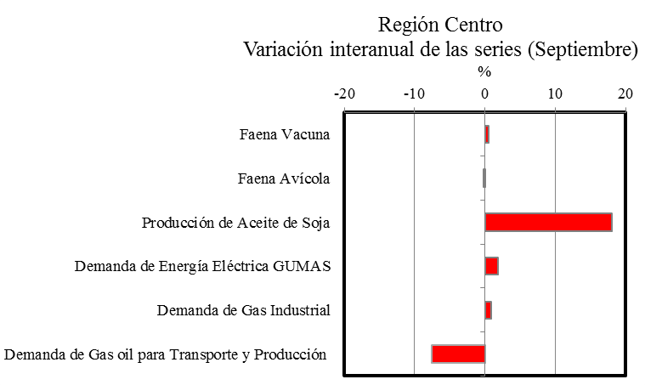
En septiembre la producción en la Región Centro superó largamente los volúmenes del año pasado en los sectores industriales ligados a la cadena productiva de la soja.
Sin embargo, la demanda de gasoil grado 2 la más ligada al transporte y a la producción continúa cayendo.
El resto de los sectores parecen estar estancados, sobre todo el avícola y el bovino. El aumento de la demanda de gas industrial se concentra en las empresas de menor porte, aunque en la industria cementera, maderera, siderúrgica y petroquímica, las empresas grandes registran brechas positivas respecto al año anterior.

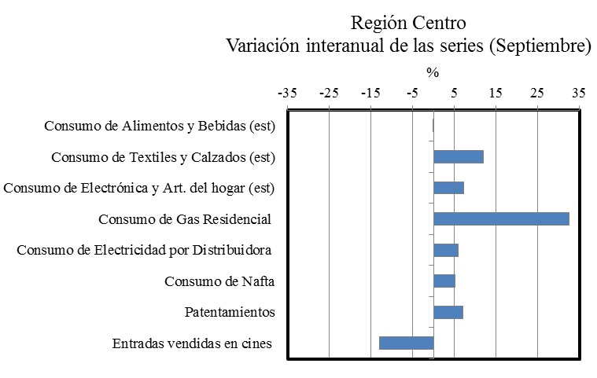
Consumo:
La mayoría de los bloques de consumo muestran en septiembre movimientos positivos. El fuerte incremento interanual en el consumo de gas residencial obecede al clima. Septiembre de 2015 ha sido más fresco que el año anterior, con temperaturas mínimas promedio 10% más bajas. Es llamativo el aumento en el patentamiento de autos habida cuenta los resultados negativos en el resto de los meses del año. En el acumulado del año el número de ventas es 11,1% menor al año anterior.

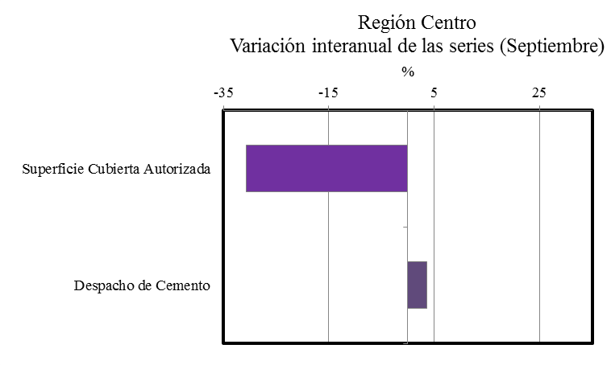
Inversión:
La superficie cubierta autorizada en construcciones privadas se redujo en septiembre. Estos datos no contemplan las ciudades de Córdoba y Rosario, que habitualmente explican cerca de 50% de la superficie autorizada para construcción en la Región. Los despachos de cemento son mayores a los del año pasado lo que evidencia que más allá que las intenciones de inversión estén cayendo, la construcción actual, tanto pública como privada, aumentó.

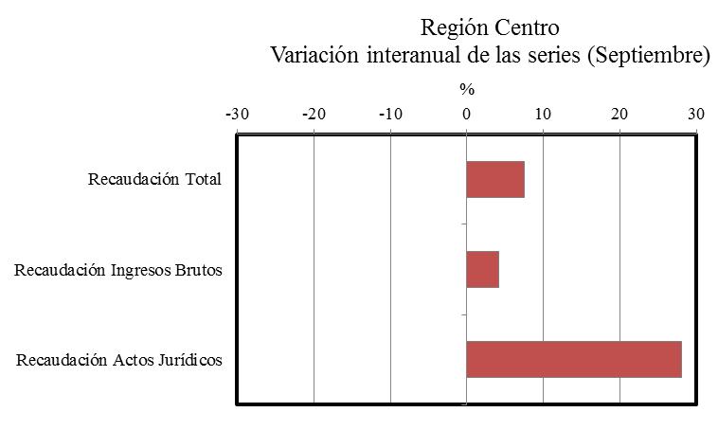

Finanzas públicas:
La recaudación total del conjunto de las provincias de la Región continúa creciendo en términos reales, recuperándose luego de un primer bimestre de estancamiento. Se destaca el crecimiento en la recaudación por actos jurídicos, que desde febrero crece más que la recaudación total.

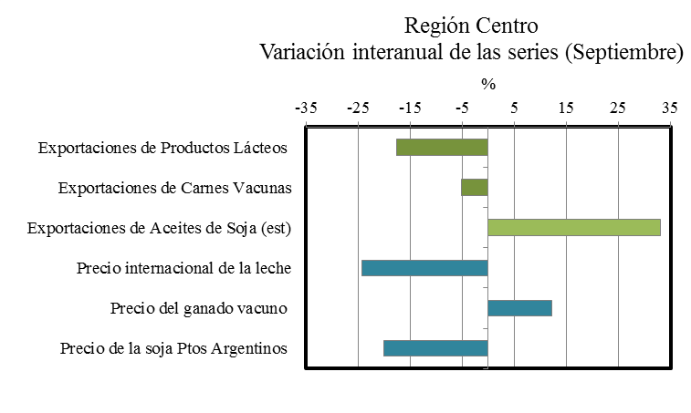
Sector externo y precios:
El precio de los commodities continúa cayendo afectando el valor de las exportaciones del país. Las ventas externas de lácteos cayeron interanualmente en septiembre en volumen y en valor.
En el mercado interno, el crecimiento del precio de Liniers para la carne vacuna no compensó el aumento del nivel general de precios.

Nota a los Lectores: A menos que se indique lo contrario, todas las variaciones mensuales publicadas en este informe corresponden a cambios en la serie desestacionalizada.

Producción Agroindustrial

Sector Lácteo

Producción Primaria y Precio abonado al productor
(Esta sección no se actualiza por no disponer de datos oficiales actualizados)

Ventas al mercado interno
Últimos datos disponibles: septiembre 2015e
Las ventas de lácteos -medidas en pesos constantes- habrían crecido 0,3% a.a en los supermercados de la Región Centro en los primeros nueve meses de 2015. Este virtual estancamiento de las ventas obedecería al aumento de precios de la canasta láctea en las góndolas, sobre todo de la leche fluida. Según los datos oficiales, el precio mayorista sin impuestos (IPIM) de la leche fluida pasteurizada entera en sachet de un litro tuvo en agosto un precio promedio de $6,9 creciendo 24,3% respecto de agosto de 2014 y el de envase de cartón ($7,75) creció 17,6%. Los quesos tuvieron un incremento promedio a.a. de 18%.
Finalmente, el rubro “productos lácteos” tuvo en septiembre un incremento a.a. 15%, mostrando así una desaceleración cuyo pico máximo fue en noviembre del año pasado con un crecimiento interanual de 32%.
Coyunturalmente, en el mes de septiembre en Santa Fe el consumo de lácteos medido a precios constantes, habría presentado tendencia estable. La comparación interanual muestra una brecha desfavorable de 2,1%. Mientras tanto, en Córdoba las ventas habrían caído en septiembre (0,1%) con tendencia decreciente (0,8%) y contracción interanual de 3,2%. En Entre Ríos, los datos estimados muestran un consumo creciente (0,7%) y tendencia estable. En esta provincia, la comparación interanual habría mostrado una brecha positiva de 1,5%.

Ventas al mercado externo
Últimos datos disponibles: septiembre 2015
Las ventas externas de lácteos cayeron 19,2% en volumen en los primeros nueve meses de 2015, siendo las leches y los quesos los principales rubros afectados. Los cuatro principales compradores de quesos continúan siendo Rusia, Brasil, Chile y México, quienes concentran 68% de nuestras ventas. El mes de agosto fue particularmente adverso. Desde agosto de 2007 que no se registraba un valor tan bajo para las exportaciones de leches (5.935)
Fuente: IDIED, sobre datos del SENASA

Los precios internacionales tuvieron un leve repunte. En septiembre el precio máximo promedio de la leche en polvo entera en el mercado internacional (Oceanía) cotizó a US$ 2350, con tendencia creciente (2,3%). La cotización del mes de septiembre cayó a niveles 24,2% por debajo del año anterior.
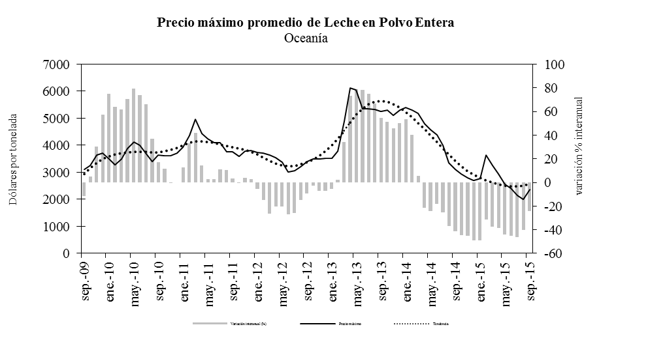
Fuente: IDIED en base a USDA

Sector Carnes Bovinas

Precios producción primaria
Últimos datos disponibles: septiembre 2015
En valores nominales, subió un poco el precio promedio del kilo vivo de ganado vacuno. Con una cotización de $17 registra a septiembre una suba coyuntural de 0,5%, y tendencia creciente (1,4%). La brecha a.a es positiva (12,2%)
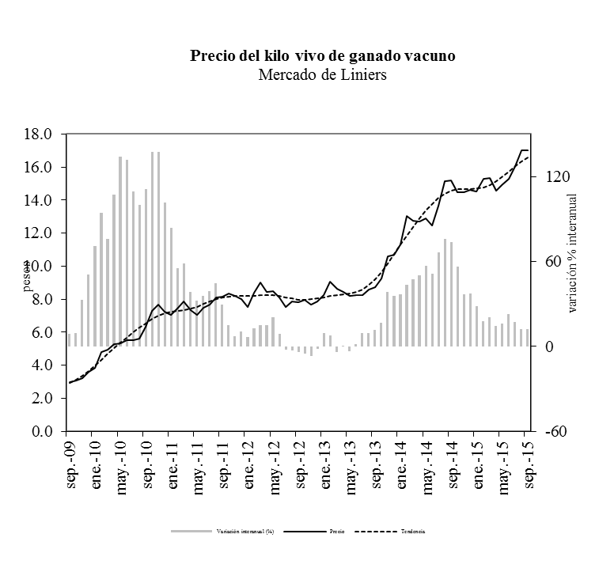

Fuente: IDIED, sobre datos del Mercado Abierto de Liniers.
Sin embargo, a precios constantes la variación mensual es negativa (1,2%) aunque conserva la tendencia creciente (0,6%). La variación interanual de 5,6% se ubica en rango negativo, tal como lo viene haciendo desde principios de año.
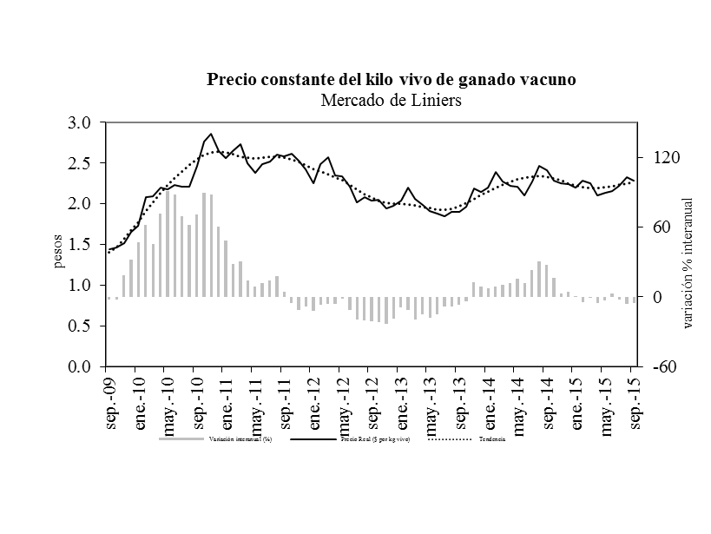Fuente: IDIED, sobre datos del Mercado Abierto de Liniers INDEC

Producción Industrial
Últimos datos disponibles: septiembre 2015
A un ritmo menor que lo observado hasta julio pasado, la faena en la Región Centro se expandió 1,4% (a.a) en los primeros nueve meses de 2015. Continúa la mala performance de la industria en la provincia de Córdoba y también se desacelera la actividad del sector en Santa Fe. Sin embargo, la Región todavía muestra un dinamismo superior al del resto del país donde el aumento interanual se ubica en 0,7%.

Fuente: IDIED, sobre datos del SENASA.

En septiembre, la producción de carne vacuna en Santa Fe presenta una variación mensual positiva (5,1%) tendencia decreciente (0,8%). La brecha interanual es negativa (4,7%) respecto a septiembre del año anterior.
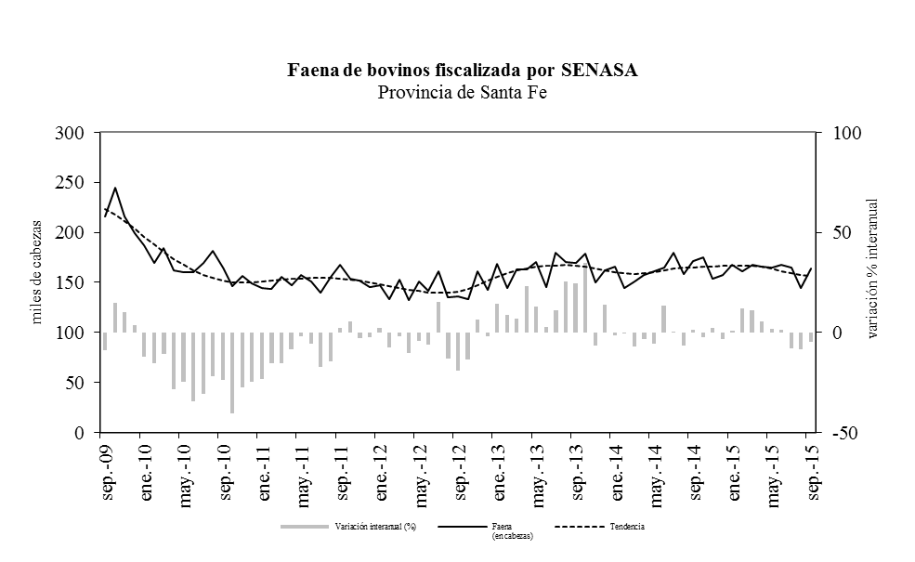
Fuente: IDIED, sobre datos del SENASA.

En Córdoba la faena muestra una variación mensual negativa (3,1%) y tendencia estable. La comparación a.a muestra que el volumen faenado aún se ubica levemente por encima del año anterior (2,8%), siendo el quinto mes consecutivo de variaciones positivas, que no alcanzan a contrarrestar el mal comienzo de año cuando las inundaciones causaron estragos.
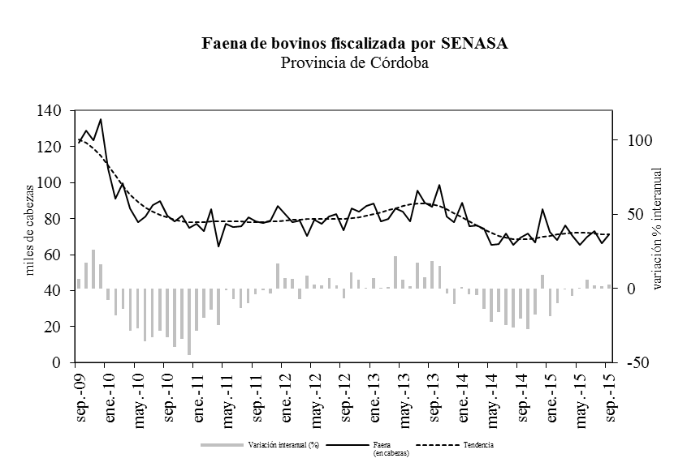
Fuente: IDIED, sobre datos del SENASA.
Mientras tanto, en Entre Ríos la tendencia resulta creciente (1,8%). Interanualmente, el valor mostró una variación positiva (27,6%).
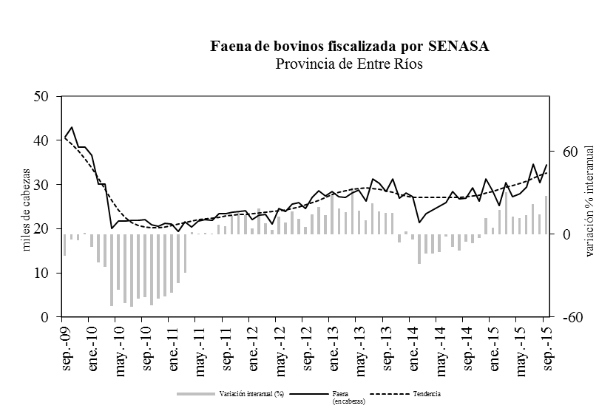
Fuente: IDIED, sobre datos del SENASA.

Ventas al Mercado Externo
Las 187 mil toneladas de carnes argentinas exportadas en los primeros nueve meses de 2015 se ubican 4% por encima del total embarcado el año pasado. Las exportaciones del corte Hilton -15 mil toneladas- se ubican 0,7% por encima del valor del año pasado, que fue el mínimo de al menos los últimos seis años bajo el período de análisis.
Fuente: IDIED, sobre datos del SENASA.

Sector Avícola
Últimos datos disponibles: septiembre 2015
A un ritmo más pausado que el registrado al mes de julio, la faena de aves en la Región Centro se expandió 3% interanualmente en los primeros nueve meses de 2015, alcanzando las 313,9 millones de cabezas. Liderada por la producción entrerriana, la faena avícola de la Región Centro representa aproximadamente 57% de la faena total nacional.
Fuente: IDIED, sobre datos del SENASA.

En septiembre, la producción de carne aviar en Santa Fe muestra una variación coyuntural negativa de 2,6% con tendencia decreciente (0,6%). La brecha interanual se ubicó 17,9% por debajo de septiembre del año anterior, siendo así la sexta baja consecutiva.

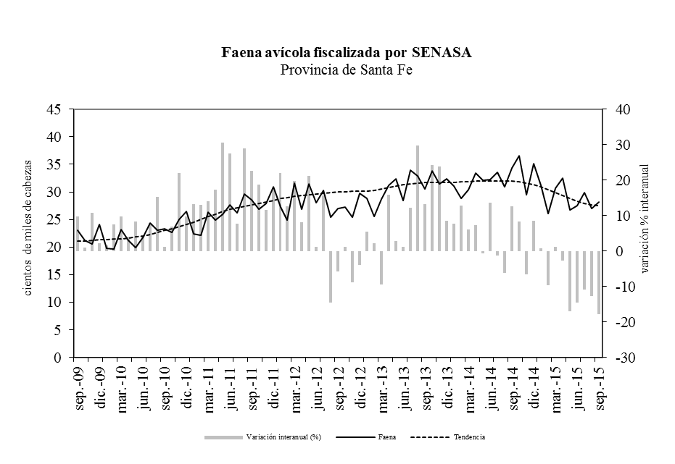
Fuente: IDIED, sobre datos del SENASA.

En Córdoba la faena muestra tendencia estable; la comparación anual mostró una variación negativa de 2,2%.
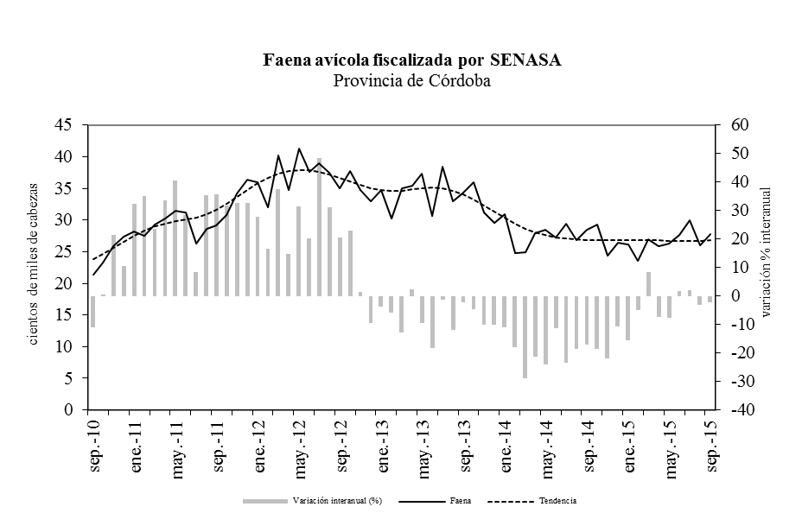
Fuente: IDIED, sobre datos del SENASA.

En Entre Ríos, la faena mostró cambios negativos respecto a agosto (1%), y la tendencia continúa siendo estable. La brecha interanual fue positiva e igual a 2%.

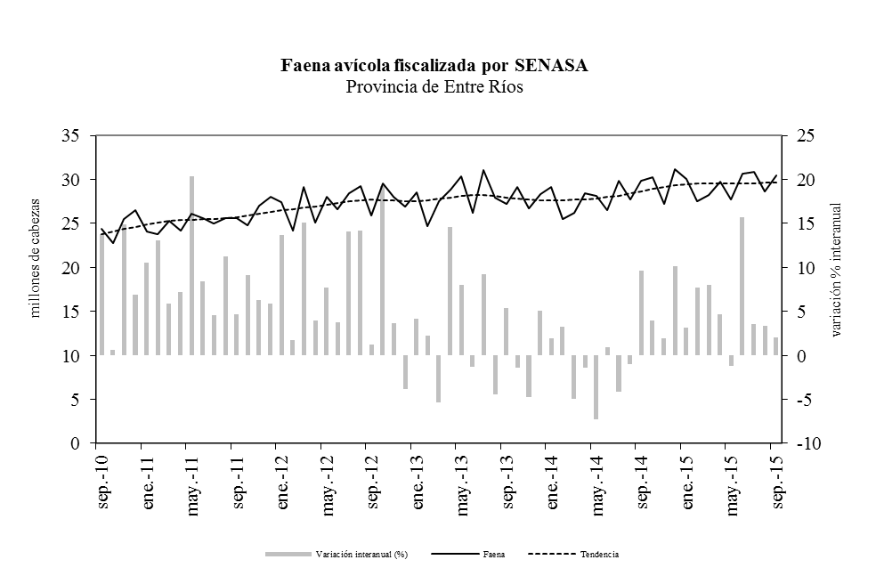
Fuente: IDIED, sobre datos del SENASA.

Sector Oleaginoso

Precios de la Producción Primaria e Industrial
Últimos datos disponibles: septiembre 2015
La caída promedio en los precios de los alimentos y materias primas agrícolas estimada por el FMI es de 17% para este año. Mayor aún para los cereales y los aceites vegetales, por efecto del exceso de oferta. Sin embargo, en 2016 se desacelera notoriamente ésta caída, no siendo mayor a 5% por efecto de la convergencia de la oferta a la demanda internacional; igualmente el FMI prevé mucha volatilidad de los precios de la mano del fenómeno climático “El Niño”. La cotización FOB Puertos Argentinos del poroto de soja alcanzó en septiembre un valor promedio de US$ 352 y, nuevamente, una variación negativa de la tendencia (0,9%). En niveles, el precio se ubicó 20% por debajo de los valores registrados un año atrás. El ratio del precio FOB en Argentina comparado con el del Golfo es de 0,98, ubicándose en el mismo ratio que el año pasado.
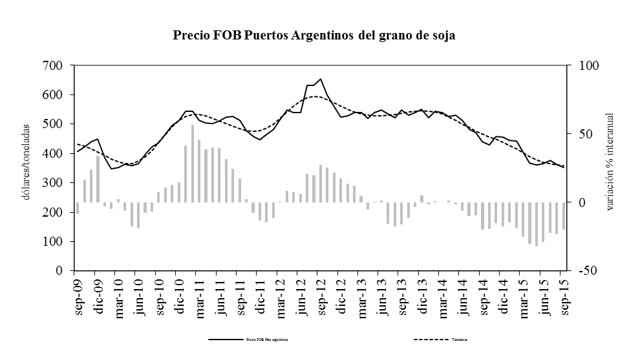
Fuente: IDIED, sobre datos de la Dirección de Mercados Agroalimentarios, SAGPyA.
El aceite de soja cotizó -en Rotterdam para septiembre- a un valor promedio de US$ 720 la tonelada con tendencia estable y brecha a.a negativa (14,6%). La brecha entre el precio FOB Rotterdam y Puertos Argentinos se ubicó en 14% en septiembre, 6 p.p. más que en septiembre del año pasado. El valor del aceite de soja FOB Puertos Argentinos –US$616- es 20,2% inferior al de septiembre del año pasado.
En el marco general de caída en los precios de los commodities, el precio internacional del aceite lleva casi 4 años de contracción interanual.
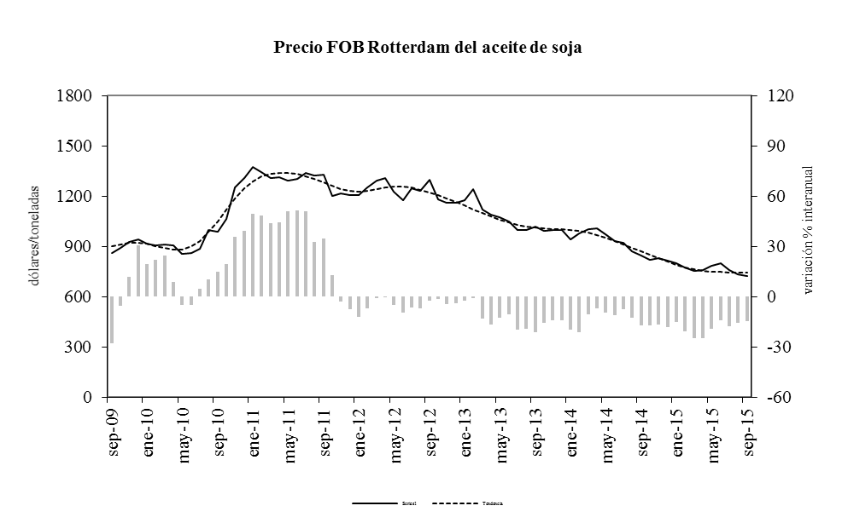
Fuente: IDIED, sobre datos de la Dirección de Mercados Agroalimentarios, SAGPyA.
Los pellets de soja en Puertos Argentinos se comercializaron a US$ 348 la tonelada, con tendencia estable. El valor alcanzado fue 15,7% inferior al de septiembre del año pasado.
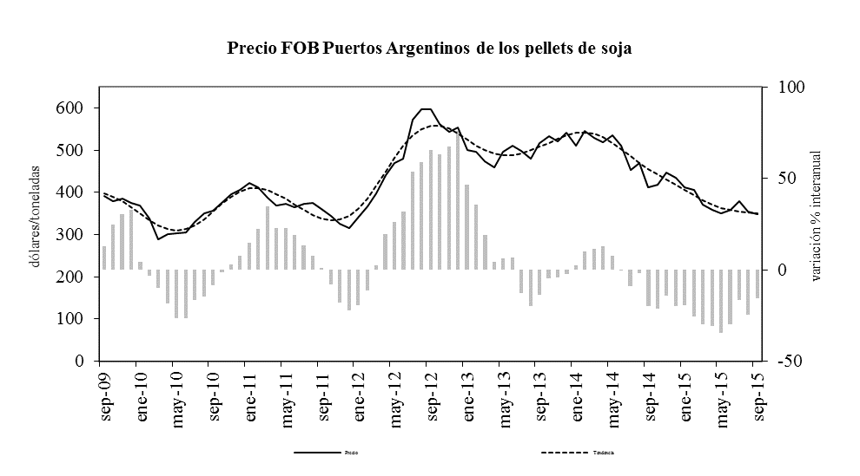
Fuente: IDIED, sobre datos de la Dirección de Mercados Agroalimentarios, SAGPyA.

Producción Industrial
Última información disponible: septiembre 2015

Se consolida el aumento de la producción de aceite vegetal y proteínas en el complejo aceitero local.
Fuente: IDIED, sobre datos de la Dirección de Mercados Agroalimentarios, SAGPyA

En septiembre, cayó la producción de aceite en Santa Fe (17,1%) con tendencia estable. La de pellets, también cayó respecto a agosto (6,5%) con tendencia estable. Interanualmente la extracción de aceites -635 mil de toneladas- se expandió 18,7% y la producción de pellets de soja -2,4 millones de toneladas- registró un crecimiento de 15,1% respecto a septiembre de 2014.

En cambio, en Córdoba, tanto la producción de aceite como de pellets mostró variación negativa de la tendencia 2,1% y 0,6% respectivamente. La extracción de aceites -42,4 mil toneladas- se expandió a.a. 12,8% mientras que la producción de pellets de soja -160 mil toneladas- registró una suba de 7,3% respecto a septiembre de 2014.

Ventas al Mercado Externo
Últimos datos disponibles: agosto 2015
En los primeros ocho meses de 2015 las exportaciones argentinas de grano de soja alcanzaron 8,6 millones de toneladas, mientras que las de aceite 3,2 millones, creciendo 28,6% y 7,8% respectivamente. Las exportaciones de pellets disminuyeron 4,2%. Esto se debe a un diferencial de precio externos que incentivó a una mayor venta de grano. Los meses de junio y julio marcaron récord de compra a Sudamérica de poroto de soja por parte de China. El margen bruto de procesamiento cayó de un promedio de 22 dólares la tonelada a 16,3 en el período enero-septiembre.

Fuente: IDIED, sobre datos de la Dirección de Mercados Agrícolas, MAGPyA.

La actividad portuaria santafesina durante los primeros ocho meses de 2015 marcó un incremento a.a en el volumen exportado de granos, pero no así de aceite y pellets. La caída en el movimiento portuario proveniente de los países limítrofes terminó afectando a los puertos santafesinos. La producción de soja paraguaya en la campaña 2014/2015 cayó aproximadamente 16%.
El grano de soja proveniente de países limítrofes como Paraguay y Bolivia que se exporta a través de los puertos locales, totalizó 1,3 millones de toneladas, decreciendo así 15,8% a.a; las de aceite cayeron 29% alcanzando las 250 mil toneladas.
Fuente: IDIED, sobre datos de la Dirección de Mercados Agroalimentarios, SAGPyA. Se incluye grano, aceite y pellets provenientes de Paraguay y Bolivia.

Producción Industrial

Industria Automotriz
Últimos datos disponibles: septiembre 2015e
Con datos estimados para los últimos meses, las automotrices de la Región habrían producido 169.570 unidades en los primeros nueve meses de 2015. La caída interanual se ubicaría en 14%
Fuente: IDIED, sobre datos de ADEFA.
Nota: los valores de junio a septiembre han sido estimados y están sujetos a revisión.

Ventas de 0km
Últimos datos disponibles: septiembre 2015

La venta de automotores continúa por debajo de los niveles del año pasado pero exhibe algunas señales de recuperación. En los primeros nueve meses de 2015 en la Región (104.858 unidades nacionales e importadas), registraron una caída interanual de 11,1%. La disminución local ahora es algo mayor a la registrada en el resto del país (8,9%).
Fuente: IDIED, sobre datos de DNRPA.

En septiembre la venta de automotores de la Región sube 1,5% con tendencia creciente (1,2%). La brecha interanual fue positiva (7%).
En Santa Fe la suba es de 1,7% en septiembre y la tendencia se presenta creciente (1%). La brecha interanual de las ventas fue positiva (4,5%).
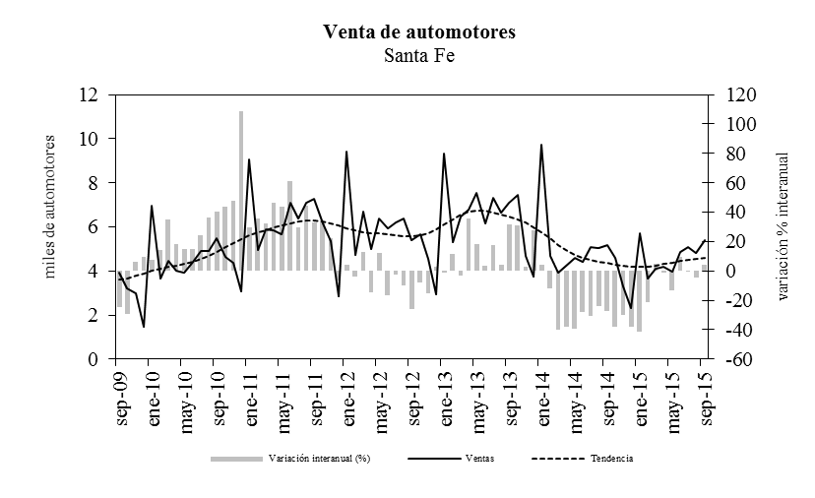
Fuente: IDIED, sobre datos de DNRPA.

En Córdoba, el volumen de ventas registró una suba mensual en septiembre de 4,9% con tendencia creciente (1,6%). Los niveles de ventas en esta provincia se ubicaron 7,5% por encima del valor de septiembre de 2014.
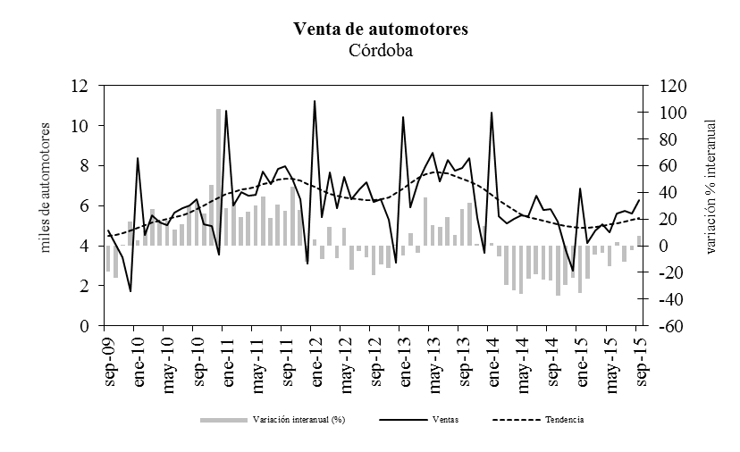
Fuente: IDIED, sobre datos de DNRPA.

En Entre Ríos, las ventas mostraron variación mensual negativa (0,1%) y tendencia creciente (1,1%). La comparación interanual de las ventas mostró resultados positivos (13,4%).
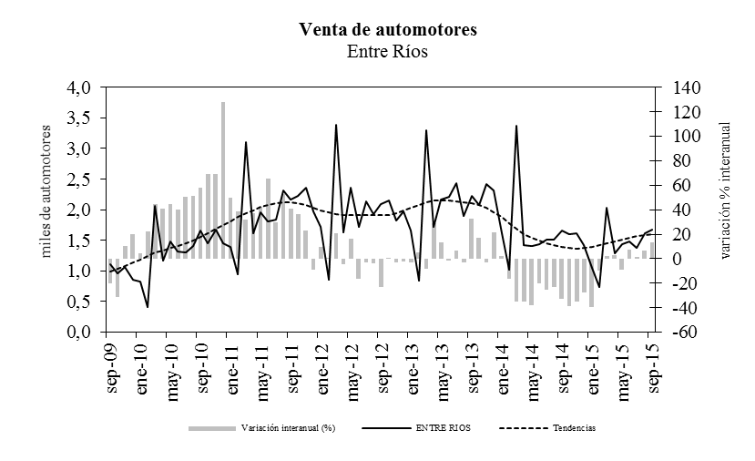
Fuente: IDIED, sobre datos de DNRPA.

Nota metodológica 1: la información sobre producción de automotores fue suministrada por la Asociación de Fábricas de Automotores. Las empresas radicadas en la Región Centro asociadas a ADEFA son: Fiat Auto Argentina SA, General Motors de Argentina, IVECO Argentina SA y Renault Argentina SA.

Comercio y Servicios

Supermercados
Últimos datos disponibles: septiembre 2015e
Las ventas de los supermercados en la Región Centro totalizarían $18.925 millones en los primeros nueve meses de 2015. Corregidas por precios (ver Nota Metodológica 2) y considerando un valor promedio interanual para este período de 25,1% se registraría un alza en volumen de ventas de 2,7% respecto al año anterior. Deflactando por el Índice Congreso (mix de consultoras privadas), las ventas siguen decididamente en terreno negativo.

Fuente: IDIED, sobre datos del INDEC.
Nota: el valor de septiembre ha sido estimado y está sujeto a revisión posterior.
En septiembre, la facturación del sector en la Región habría ascendido a $2.134 millones creciendo en volumen 0,3% respecto de agosto y la tendencia no registró cambios. La brecha interanual habría sido positiva (5,4%).
En Santa Fe, el volumen vendido estimado muestra una suba de 0,6% en septiembre respecto del mes anterior con una tendencia estable. La brecha interanual de las ventas reales habría mostrado variación positiva (7,1%).
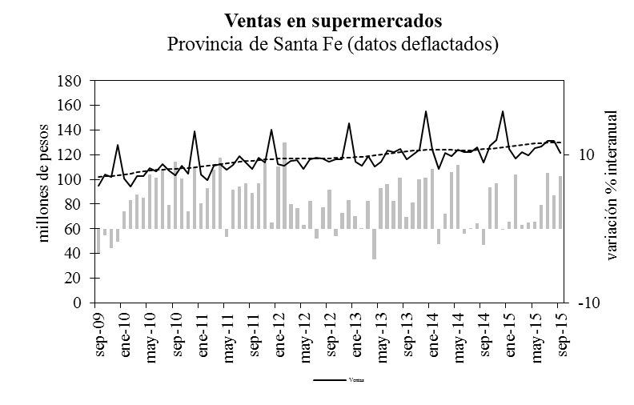
Fuente: IDIED, sobre datos del INDEC.

En Córdoba, el volumen estimado de ventas registra una suba de 0,2% en septiembre, y tendencia estable. Los niveles de ventas en esta provincia se ubicaron 4% por encima del valor de septiembre de 2014.
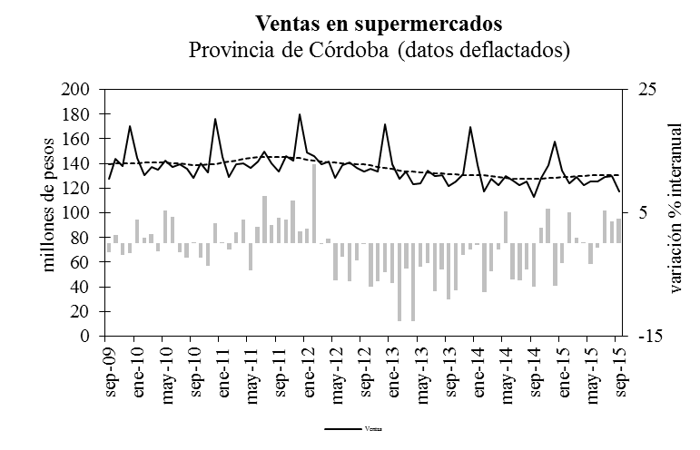
Fuente: IDIED, sobre datos del INDEC.

En Entre Ríos, las ventas en pesos constantes evidencian una variación mensual positiva (0,1%) y tendencia estable. La comparación interanual de las ventas arrojó resultados positivos (4,5%).
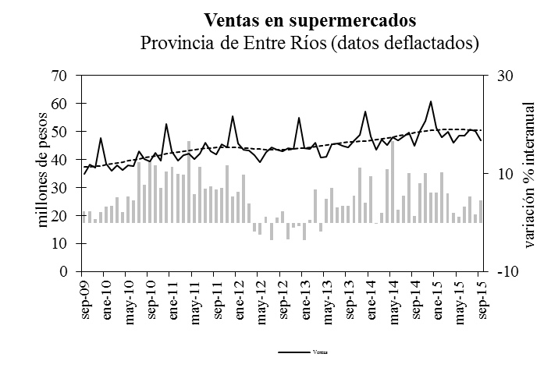
Fuente: IDIED, sobre datos del INDEC.

Las inversiones en el sector siguen estancadas, tanto en cantidad de locales como en superficie. expandiéndose el sector. En Entre Ríos, el sector sigue mostrando nuevas aperturas, aunque a un ritmo menor al que lo venía haciendo. Con ventas por operación en alza, la rentabilidad por metro cuadrado se afirma.

Fuente: IDIED, sobre datos del INDEC.

El monto promedio estimado por operación de la Región -en valores constantes- habría registrado en septiembre una nueva suba a.a. (10,5%). Coyunturalmente, la variación mensual del gasto promedio real de los consumidores en septiembre es positiva en Santa Fe (0,3%). Por el contrario, en Córdoba y Entre Ríos el comportamiento fue negativo: 1% y 1,1% respectivamente.
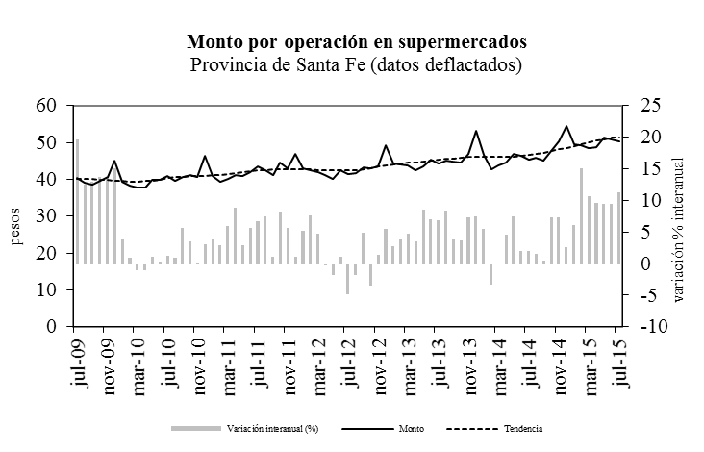Fuente: IDIED, sobre datos del INDEC.

Cabe advertir una cuestión técnica a tener en cuenta al momento de analizar las ventas por bloques de productos. En el contexto inflacionario y de incertidumbre político-económica de este año, las variaciones de precios son bastante heterogéneas por lo que es difícil que todos los rubros queden bien deflactados por un índice general. Es posible que algunos sectores con grandes subas de precios aparezcan con aumentos de ventas que resultan espurios.
De todos modos, en algunos sectores el comportamiento es bastante claro, como en los bienes durables cuyas ventas siguen muy afectadas en toda la Región.

Fuente: IDIED, sobre datos del INDEC

Dentro de los rubros de consumo, destaca el de carnes, el cual en la Región Centro se habría contraído 3,7% en los primeros nueve meses de 2015 respecto al año anterior. La variación del consumo fue favorable en Santa Fe (1,6%), pero no así en Entre Ríos donde cayó 11% o en Córdoba donde, a pesar de haber más supermercados, las ventas disminuyeron 6,7%.
En septiembre, el consumo interno de carnes habría experimentado cambios negativos en la Región (1,8%), pero sin cambios en su tendencia. La variación interanual es negativa (1%).
A nivel nacional, según el Ministerio de Agricultura, el consumo aparente de carne vacuna per cápita se ubicó en septiembre en 64kg/año, un 6% más que en septiembre de 2014. El consumo promedio del acumulado a septiembre quedó 2,2% por encima del mismo período de 2014.
Esta suba se evidenció también en el consumo de carne aviar y porcina, quienes crecieron en el acumulado aproximadamente 9,5% y 4,9% respectivamente.

Nota metodológica 2: para deflactar los datos nominales se utilizó el IPC-GBA hasta septiembre de 2005, con su base transformada a 2003=100, incluyendo sólo los rubros Alimentos y Bebidas, Indumentaria y Equipamiento y mantenimiento del hogar. A partir de octubre de 2005 se empalmaron a la serie anterior los datos del IPC Nacional para la provincia de Santa Fe y Córdoba por separado. En el caso de Entre Ríos se utilizaron los datos del IPC Nacional. Desde abril de 2008 se empalmaron a las series de Entre Ríos y Córdoba los datos del IPC de la provincia de Santa Fe, dado que se dejaron de publicar los datos del comportamiento de precios utilizados anteriormente para estas provincias. Desde 2012 se usa una combinación compuesta por el IPCNu e índices subnacionales a nivel general.

Nota metodológica 3: la encuesta de supermercados es representativa de una nómina de empresas de supermercados que cuentan con al menos una boca de expendio, con una superficie de ventas mayor a los 300 m². Las ventas mensuales de los supermercados, reflejan una alta sensibilidad según el número de fines de semana que abarca cada mes, que es cuando se registra el mayor nivel de ventas. En cuanto al nivel de cobertura de la encuesta, esto es, la representatividad de las empresas que conforman la encuesta en términos de superficie de los salones de venta de las empresas informantes sobre el total de superficie existente en la provincia, fue en Santa Fe, en agosto de 2001 del 56,5%. En las provincias de Córdoba y Entre Ríos fue 59,0% y 51,7%, respectivamente y a nivel nacional el 76,2%.

Cines
Últimos datos disponibles: septiembre 2015
Los éxitos cinematográficos llenaron las salas de cine de la Región Centro en los primeros nueve meses de 2015. Se vendieron en promedio 1,4 millones de entradas más que el año anterior registrando un aumento de 22%. Los cines locales, exhiben un crecimiento de espectadores superior a la media nacional en 4,2 p.p. y les proporciona 17% de las ventas del sector a nivel nacional.
Este año ha sido un récord para la industria cinematográfica en distintos rubros, entre los que destaca la película más taquillera desde 1997 (“Minions 4,9 millones de entradas vendidas”). Las 10 películas más taquilleras explican 47% de las ventas totales, entre las que figura en el cuarto lugar la argentina “El Clan” con 2,6 millones de espectadores.
El fuerte crecimiento en Entre Ríos se debe entre otros motivos a dos salas nuevas en Gualeguay y Gualeguaychú.

Fuente: IDIED, sobre datos provisorios del INCAA.

Coyunturalmente la venta de entradas de cine en las salas santafesinas registra una variación mensual negativa (16%) en septiembre con tendencia decreciente (1,4%). Interanualmente, la expansión fue negativa 14%.
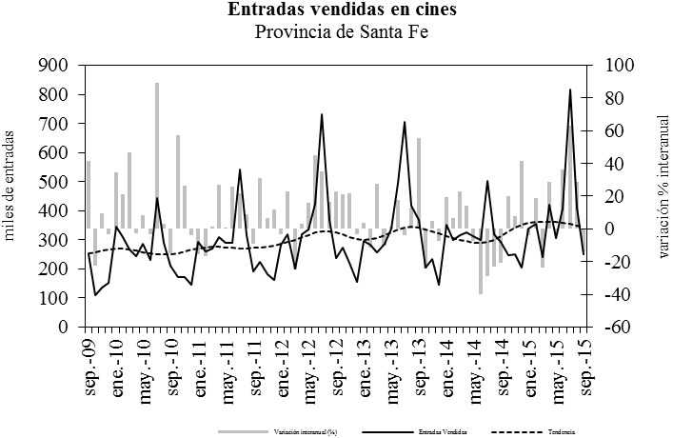
Fuente: IDIED, sobre datos provisorios del INCAA.
De manera similar, en las salas de la provincia de Córdoba la venta de entradas de cine experimenta una caída coyuntural (10,3%) con tendencia decreciente (1,3%). La brecha interanual es negativa (12%).
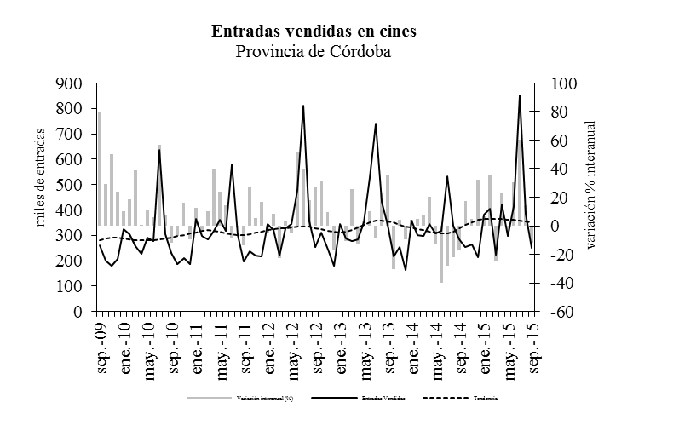
Fuente: IDIED, sobre datos provisorios del INCAA.

Fuentes de Energía

Demanda de Energía Eléctrica
Últimos datos disponibles: septiembre 2015
Comparado con el año anterior se registra un mayor consumo de energía eléctrica en la Región Centro. Sin embargo, esta expansión a.a de 4,7% en los primeros nueve meses de 2015, es consecuencia del bajo nivel de consumo registrado el año previo en los meses de agosto y septiembre. La baja base de comparación explica los valores positivos actuales. Habrá que esperar los registros del último trimestre del año para evaluar si se consolida o no un mayor consumo.
Fuente: IDIED, sobre datos de CAMMESA.
Nota: los valores de agosto para las tres provincias han sido estimados y están sujetos a revisión posterior.

En septiembre el suministro de energía a la provincia de Santa Fe registra una suba mensual de 0,8% con tendencia creciente estable. Interanualmente creció 4,2%.
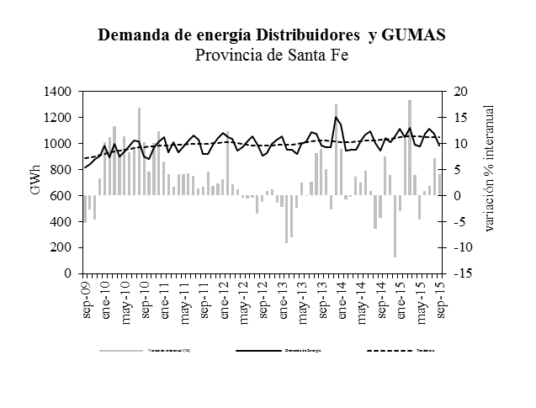
Fuente: IDIED, sobre datos de CAMMESA.

En Córdoba, el suministro presenta una variación coyuntural positiva (1,4%) con tendencia estable. La brecha interanual también fue positiva (5,9%).
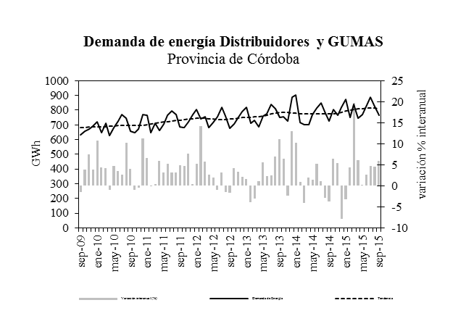
Fuente: IDIED, sobre datos de CAMMESA.
En Entre Ríos, el consumo de electricidad registra una variación positiva de 2,5% en septiembre con tendencia estable. El crecimiento a.a registró niveles de consumo 7,1% superiores a los valores de septiembre de 2014.
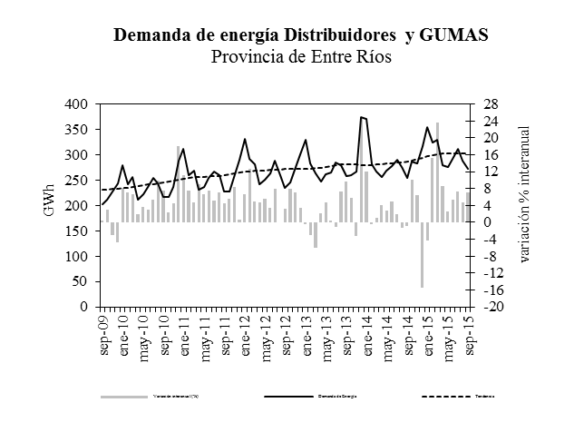
Fuente: IDIED, sobre datos de CAMMESA.

Grandes Usuarios Mayoristas
En los primeros nueve meses de 2015 los grandes usuarios (GUMAS) de la Región consumieron menos energía eléctrica (2%) que en el mismo período de 2014. El consumo de los grandes usuarios revierte el comportamiento interanual positivo registrado hasta los primeros cinco meses del año, fundamentalmente por la contracción del consumo de la industria metalúrgica de Santa Fe y alimenticia de Córdoba.
Fuente: IDIED, sobre datos de CAMMESA.
Nota: los valores de agosto para las tres provincias han sido estimados y están sujetos a revisión posterior.
En Santa Fe, los GUMAS demandaron en promedio 3,3% menos de energía eléctrica en los primeros nueve meses de 2015, respecto a lo demandado el año anterior. Tanto la metalurgia como la producción de aceites continúan con un consumo energético inferior al del año pasado, aunque se desacelera la caída en los meses más recientes.
En septiembre el suministro de energía eléctrica a los GUMAS santafesinos totaliza 242 Gwh, con una variación mensual positiva (2,9%) y tendencia estable. La brecha interanual resultó positiva en 0,5%.
Fuente: IDIED, sobre datos de CAMMESA.
Los GUMAS cordobeses demandaron en promedio 2,8% más de energía en los primeros nueve meses de 2015, respecto a lo demandado el año anterior fundados en la mayor demanda de materiales para la construcción y de la industria química que por volumen compensan la contracción de la demanda en el sector de alimentos.
Coyunturalmente en septiembre, la demanda de los GUMAS de Córdoba presenta variación positiva respecto al mes anterior (2,5%) y tendencia estable. El consumo de energía eléctrica se ubicó por encima del nivel demandado en el mismo mes del año anterior (11,3%).
Fuente: IDIED, sobre datos de CAMMESA.

En tanto, los GUMAS de Entre Ríos consumieron 17 Gwh, en septiembre -3,9% menos que el mes anterior- siendo estable la tendencia. Interanualmente, se registró una caída de 4,1%. No se muestran los valores por sector ya que la información es menos precisa que en las otras dos provincias.

Distribuidoras
Las familias y las empresas medianas y pequeñas de la Región Centro aumentaron 5,9% el uso de energía eléctrica durante los primeros nueve meses de 2015, con un homogéneo comportamiento de las provincias.

Fuente: IDIED, sobre datos de CAMMESA.
Nota: los valores de agosto para las tres provincias han sido estimados y están sujetos a revisión posterior.

En septiembre la demanda residencial, comercial e industrial de porte mediano y pequeño de la Región Centro, tuvo una variación mensual negativa (0,4%). La distribuidora santafesina (EPESF) entregó 741 Gwh reduciendo el suministro en 0,7% respecto al mes anterior, con tendencia estable. En Córdoba el suministro alcanzó 732 Gwh y resultó 0,3% menor al mes anterior, con tendencia estable. En Entre Ríos, las tres distribuidoras que proveen electricidad, entregaron 256 Gwh, produciéndose una variación coyuntural positiva de 0,6% con tendencia también estable.

Consumo de Gas
Últimos datos disponibles: septiembre 2015
El consumo de gas agregado para las tres provincias de la Región muestra cambios positivos a.a. (2,8%) en los primeros nueve meses de 2015. Sin embargo, el comportamiento interanual solo es favorable en Córdoba y, aquí al igual que en las otras dos provincias, el suministro a las industrias exhibe una baja respecto al año anterior.
Fuente: IDIED, sobre datos del ENARGAS.

En Córdoba el incremento experimentado en el consumo total obedece en primer lugar al consumo de las usinas para producir energía eléctrica, y al GNC que -como se comentará más adelante- creció 6,2%. El GNC en esta provincia representa el 17% del consumo total de gas.
En Santa Fe se distribuyeron aproximadamente 265 millones de m³ de gas en septiembre, creciendo 0,5% respecto a agosto y con tendencia creciente (1,8%) ubicándose 6,6% por encima del consumo habido un año atrás. En Córdoba el consumo de 209 millones de m³ de gas muestra una suba coyuntural de 4% con tendencia creciente (0,7%) y una brecha interanual positiva de 32,1%. En Entre Ríos la variación mensual de la demanda es positiva en 10,1% con tendencia creciente (1,3%), ubicándose 12% por encima de los registros del año anterior. El crecimiento en Córdoba obedecería no sólo a un fenómeno de repunte, sino que el acumulado enero-septiembre alcanzó el máximo de la última década.

Consumo Industrial
El consumo industrial en la Región registró una caída a.a. promedio de 2,8% en los primeros nueve meses de 2015. Aunque sigue en terreno negativo, la contracción se está desacelerando en los meses más recientes.
Fuente: IDIED, sobre datos del ENARGAS.

Coyunturalmente, en Santa Fe el consumo industrial muestra una variación negativa (18,6%) en septiembre con tendencia creciente (1%). Interanualmente, el consumo se ubicó 0,6% por encima del nivel registrado en septiembre de 2014.

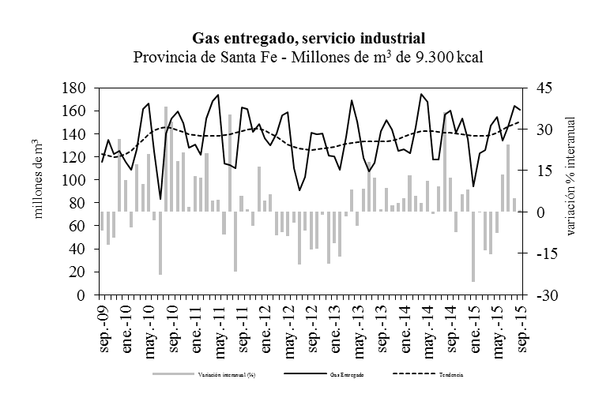
Fuente: IDIED, sobre datos del ENARGAS.

En Córdoba el consumo de las industrias muestra una variación coyuntural negativa (1,1%) acompañado de una tendencia estable. Los niveles de consumo interanualmente se ubicaron 2% por encima del registro del mismo mes del año anterior.
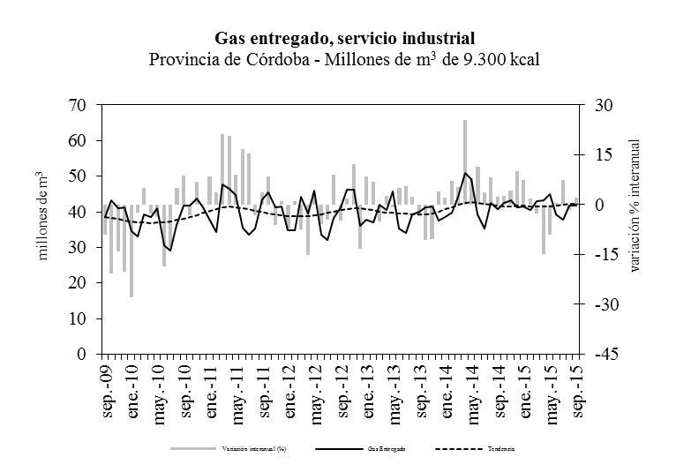
Fuente: IDIED, sobre datos del ENARGAS.

En Entre Ríos, la variación coyuntural es positiva (7,3%) y la tendencia creciente (1%). Interanualmente, la demanda subió 0,3% respecto de septiembre del año anterior.

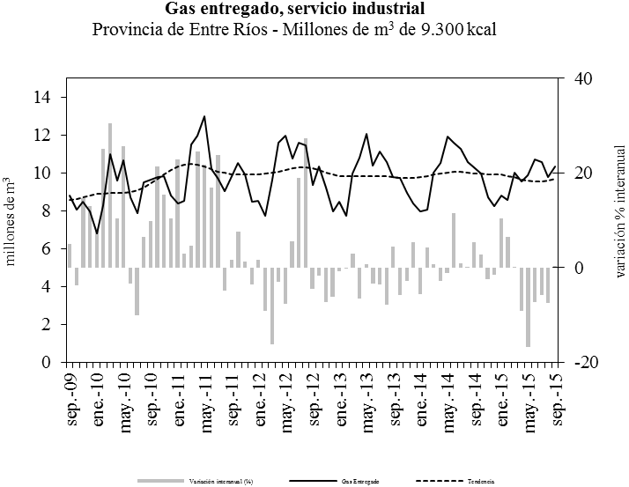
Fuente: IDIED, sobre datos del ENARGAS.

Por sectores industriales, en Santa Fe la principal caída ocurre en el sector siderúrgico que es el segundo en volumen de demanda del insumo. La industria aceitera sigue aumentando su consumo a la par de la mayor actividad sectorial como se mencionó más arriba.

Fuente: IDIED, sobre datos del ENARGAS.

En Córdoba, los principales demandantes del insumo industrial presentan notorias bajas. El sector aceitero se presenta como la excepción ante la baja generalizada de los principales sectores, al igual que la alimenticia que logró repuntar en los últimos dos meses.
Fuente: IDIED, sobre datos del ENARGAS.

En Entre Ríos, el consumo del último bimestre fue negativo a.a. en todos los sectores (con excepción de la industria maderera), haciendo que los sectores que venían creciendo lo hagan a una tasa menor (por ejemplo las industrias química y frigorífica), o volviéndose en términos negativos como la alimenticia.
Fuente: IDIED, sobre datos del ENARGAS
Nota: las variaciones porcentuales se calculan con los valores completos de cada período, y no con los valores redondeados, ya que si uno observase la tabla, pareciera que no hay variación.

Consumo Residencial
En los primeros nueve meses de 2015 las familias de la Región Centro redujeron el consumo de gas a.a. 4,1%, alcanzando la cifra de 1.010 millones de m³, producto fundamentalmente de temperaturas más benignas en el segundo trimestre del año.
Las inusuales bajas temperaturas de septiembre hicieron que la comparación interanual fuera de dos dígitos (32%) en la Región.
Sin embargo, a pesar de que el número de usuarios continúa creciendo, el consumo por usuario en lo que va del año cayó en la Región 6,2% promedio.

Fuente: IDIED, sobre datos del ENARGAS.

En Santa Fe, las familias consumieron 60 millones de m³ de gas en el mes de septiembre, registrándose una suba mensual libre de efecto estacional de 23,5% con tendencia creciente (1,8%). Interanualmente, la brecha fue positiva en 28,2%.
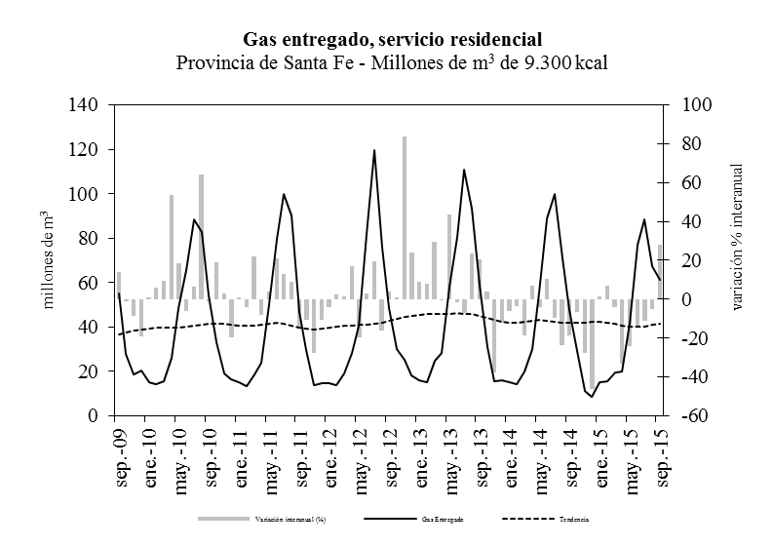
Fuente: IDIED, sobre datos del ENARGAS.

En Córdoba, el consumo de los hogares durante el mes de septiembre registra una suba de 11,3% con tendencia creciente (1,4%). Interanualmente la brecha fue positiva en 37,9%.
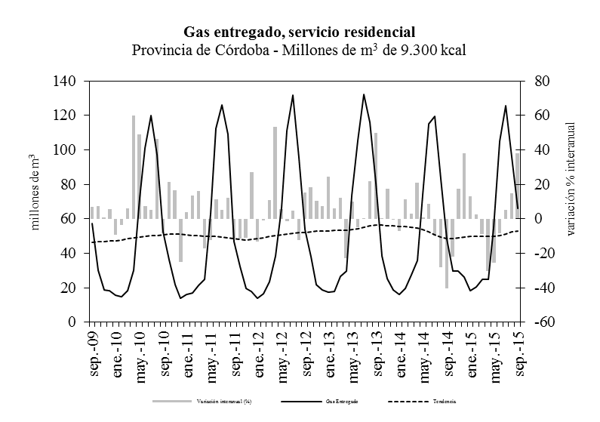
Fuente: IDIED, sobre datos del ENARGAS.

El consumo domiciliario en la provincia de Entre Ríos crece 11,7% en septiembre; la tendencia se presenta creciente (1,7%). La demanda de los hogares alcanzó niveles 26,6% superiores a los del año anterior.
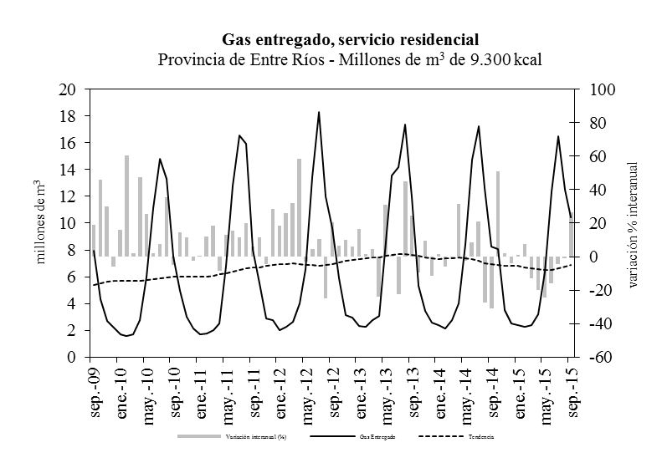
Fuente: IDIED, sobre datos del ENARGAS.
Nota metodológica 4: Los usuarios industriales son aquellos que tienen como actividad el proceso de elaboración de productos, transformación de materias primas, reparación de máquinas y equipos, fabricaciones varias. La clasificación de los usuarios industriales, por rama de actividad, utiliza el código CIIU.
Los usuarios residenciales son aquellos que utilizan gas para usos típicos de vivienda única, para cubrir necesidades tales como servicios centrales con calderas y/o calefacción de edificios, necesidades domésticas tales como la cocción de alimentos, calefacción y agua caliente, etc.

Combustibles
Últimos datos disponibles: septiembre 2015
Gas oil
Después de dos años consecutivos de caídas, las ventas totales de gasoil en la Región (2,2 millones de m³) decrecieron interanualmente -1,8%- en los primeros nueve meses de 2015. El gasoil premium (grado 3) que representa 14,2% de las ventas, registró una suba interanual de 20,5%, pero el consumo de gasoil grado 2 -el que se demanda para el transporte y para el laboreo agrícola- cayó 4,7%. El total consumido en el país, sin la Región Centro, cayó 0,4% en el período bajo estudio.

Fuente: IDIED, sobre datos de la Secretaría de Energía de la Nación.

En Santa Fe la venta de gasoil presenta un comportamiento coyuntural favorable (12,2%) en septiembre con tendencia estable. La brecha a.a se ubicó 7,4% por debajo del valor de septiembre de 2014.
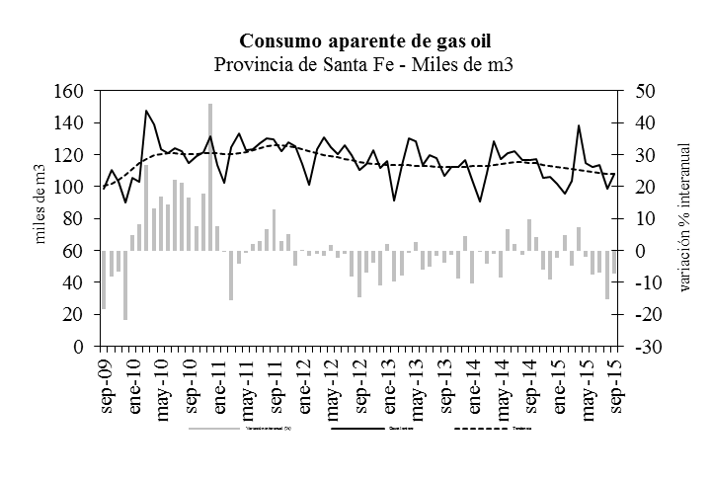
Fuente: IDIED, sobre datos de la Secretaría de Energía de la Nación.
De igual modo, la evolución coyuntural del consumo de gasoil resulta favorable en Córdoba donde creció en septiembre 6,6% con tendencia estable. La brecha interanual fue negativa (2,7%).
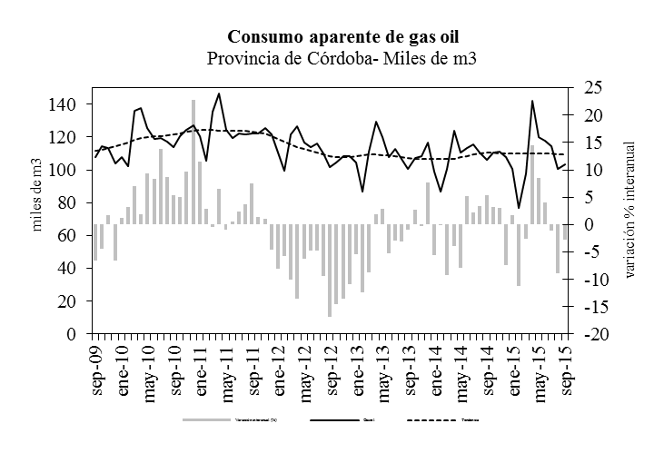
Fuente: IDIED, sobre datos de la Secretaría de Energía de la Nación.
En la provincia de Entre Ríos, el consumo de gasoil en septiembre presenta tendencia estable. La brecha a.a fue negativa e igual a 1,1% respecto al valor de septiembre de 2014.
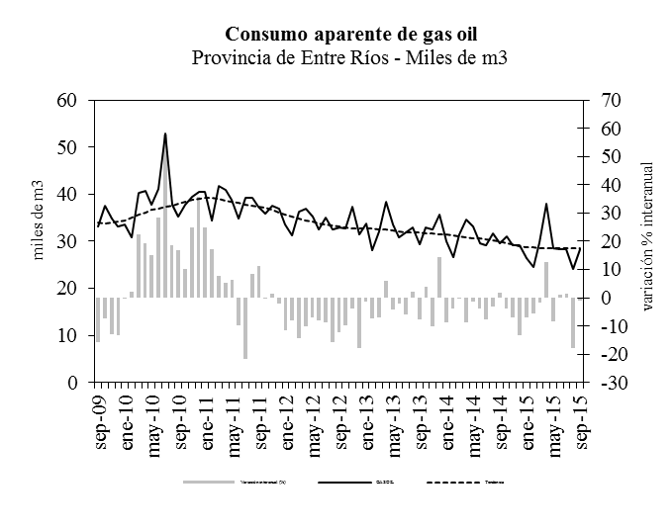
Fuente: IDIED, sobre datos de la Secretaría de Energía de la Nación.

Precio Gasoil
En la Región Centro el precio promedio (ponderado según volumen) del gasoil grado 2 se ubicó en $13,2, con tendencia creciente (1,6%). La brecha a.a se ubicó 10,2% por encima del valor de septiembre de 2014. Aunque la caída del precio internacional del petróleo no se revierte, los precios de los combustibles locales vuelven a acelerarse.
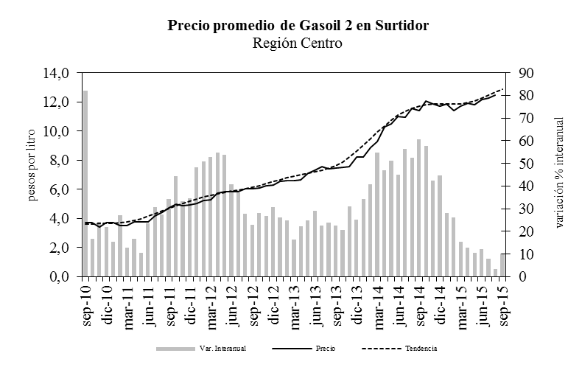
Fuente: IDIED, sobre datos de la Secretaría de Energía de la Nación.

Naftas
Se consolida el aumento de las ventas respecto a lo que se registraba en el inicio del año, en las estaciones de servicio de la Región. Con 1.222 miles de m³, el expendio del combustible creció 2,4% en los primeros nueve meses de 2015. Tal como se mencionara en el número anterior de los Indicadores Regionales el comportamiento local sigue siendo diferente al del resto del país donde el consumo aumentó (5,1%). Por tipo de nafta, las naftas premium (grado 3) aumentaron en la Región (17,9%), mientras que la nafta súper (grado 2) cayó 2%.

Fuente: IDIED, sobre datos de la Secretaría de Energía de la Nación.

En julio las ventas del combustible en la provincia de Santa Fe registran una caída coyuntural de 0,3% en valores libres de efecto estacional con tendencia estable. La brecha interanual fue positiva (4,4%).
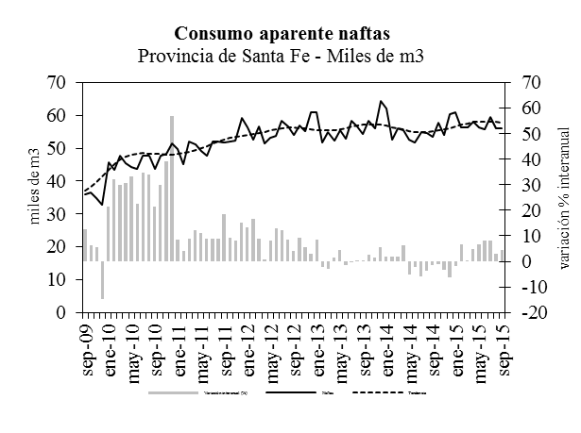
Fuente: IDIED, sobre datos de la Secretaría de Energía de la Nación.

En Córdoba el desempeño coyuntural es negativo (0,8%) en septiembre con tendencia estable. Los niveles de ventas se ubicaron 5,1% por encima de los valores registrados un año atrás.

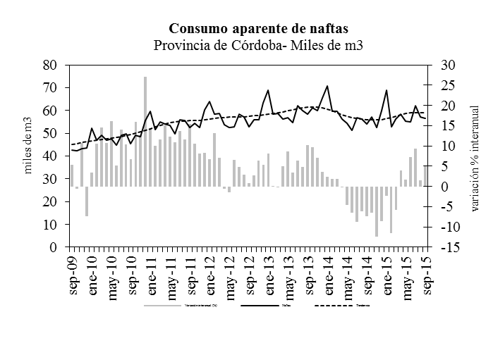
Fuente: IDIED, sobre datos de la Secretaría de Energía de la Nación.
En la provincia de Entre Ríos la demanda mensual registra una suba coyuntural de 7,4% con tendencia estable. La comparación interanual resultó favorable en 7%.
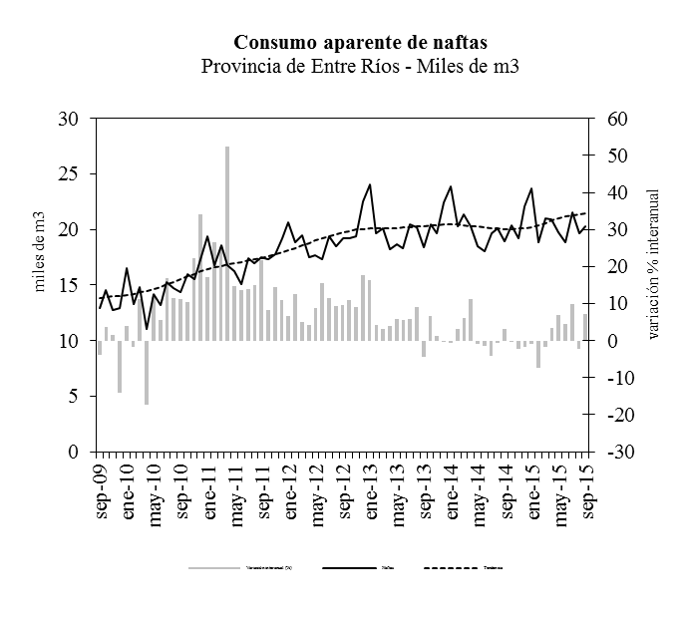
Fuente: IDIED, sobre datos de la Secretaría de Energía de la Nación.
Precio naftas
Últimos datos disponibles: septiembre 2015
Sigue en aumento el precio de las naftas en la Región Centro. En septiembre el precio de la nafta Súper presentó una tendencia levemente creciente (0,8%). La variación interanual positiva alcanzó 8,6%
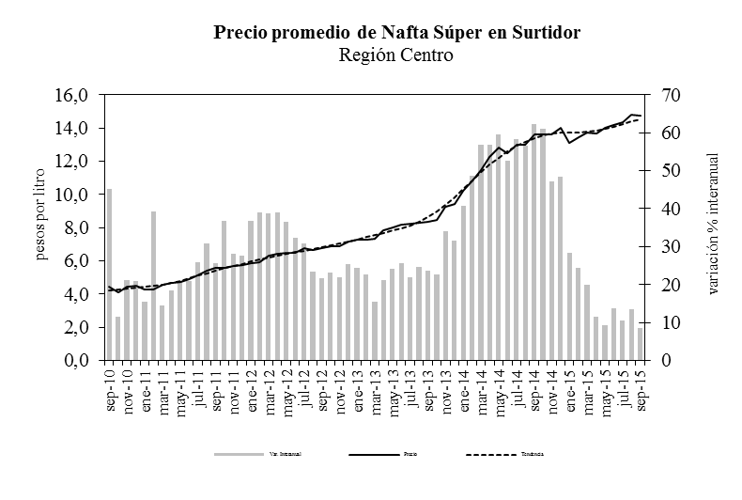
La nafta Premium en septiembre registra tendencia creciente (1%). La variación a.a. fue positiva (9,5%).
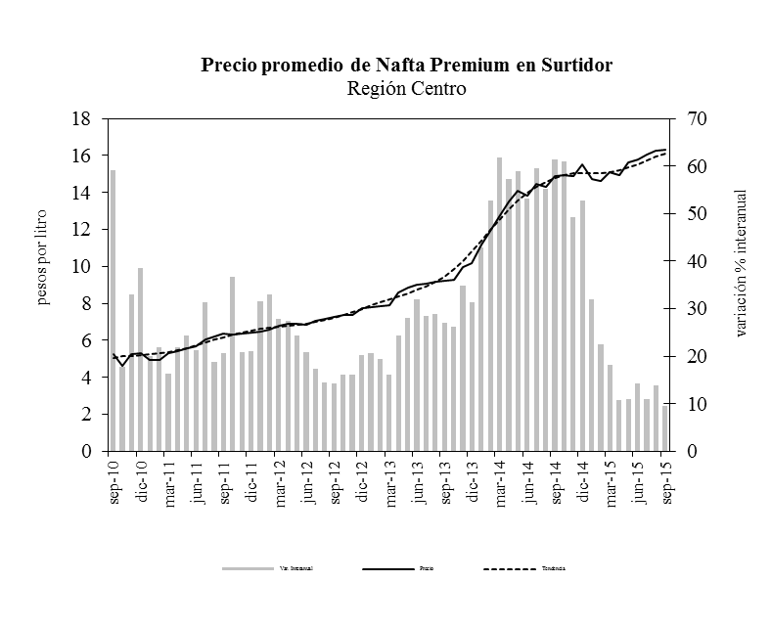
Fuente: IDIED, sobre datos de la Secretaría de Energía de la Nación.

GNC
Últimos datos disponibles: septiembre 2015
Sigue firme el aumento en el consumo de GNC en la Región con una suba interanual de 6,8% en los primeros nueve meses de 2015.

Fuente: IDIED, sobre datos del ENARGAS

En Santa Fe, los datos filtrados muestran que el consumo creció 2,7% en septiembre respecto de agosto, sin variaciones en la tendencia. El nivel de ventas de 21,3 millones de m³ se ubicó 2,1% por encima de los registrados en septiembre de 2014.
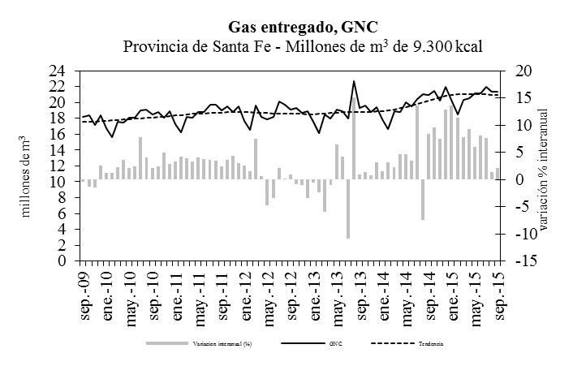
Fuente: IDIED, sobre datos del ENARGAS

En Córdoba se consumieron 36,2 millones de m³, con una suba (1,1%) respecto a agosto, presentando tendencia estable. Interanualmente, creció 4,3% y lleva más de dos años de variaciones positivas ininterrumpidas.

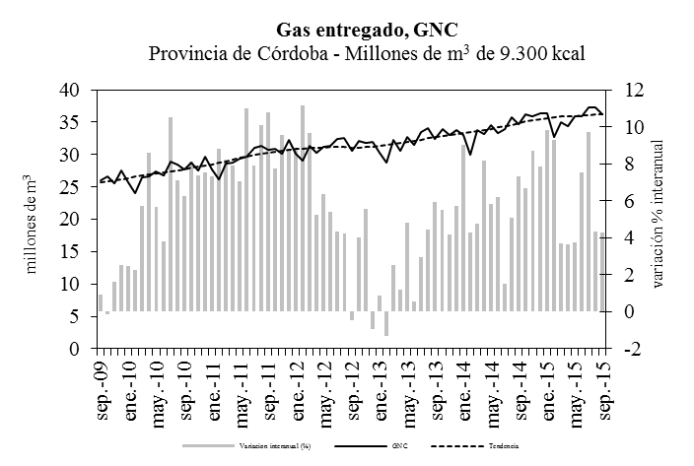
Fuente: IDIED, sobre datos del ENARGAS

En Entre Ríos, los 4,4 millones de m³ consumidos en el mes de septiembre significaron una suba de las ventas filtradas de 6,2%. La tendencia es estable, en el marco de una suba interanual (7,6%).
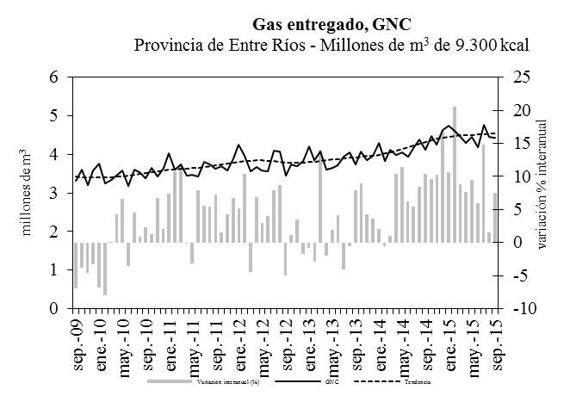
Fuente: IDIED, sobre datos del ENARGAS

Precio GNC
Últimos datos disponibles: septiembre 2015
El precio promedio ponderado del GNC en surtidor para la Región Centro se ubicó en septiembre en $5,58. Respecto al mes anterior, la comparación resulta positiva (2,7%) y la tendencia es creciente (1,1%). La comparación interanual es positiva (19,9%).
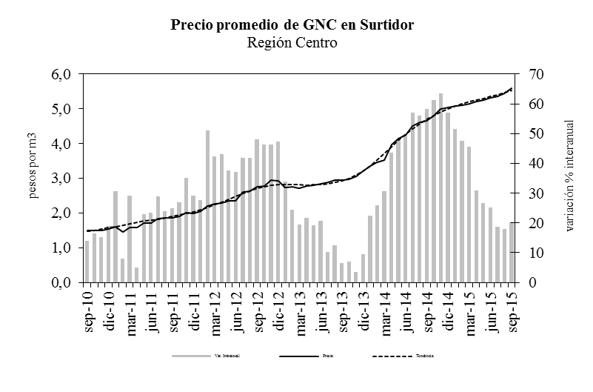
Fuente: IDIED, sobre datos de la Secretaría de Energía de la Nación.

Construcción
Últimos datos disponibles: septiembre 2015
Se calcula para la construcción de obras correspondientes al sector privado una contracción a.a. de 2,6% de la superficie autorizada en la Región Centro para los primeros nueve meses de 2015, aunque los datos deben tomarse con precaución dada la relativa falta de información de las ciudades más grandes.
En Córdoba, tomando únicamente los municipios de Rio Cuarto, Villa María y Villa Carlos Paz y exceptuando la Capital las decisiones de invertir en construcción se contrajeron (14,9%) en los primeros nueve meses de 2015. Si bien volvieron a publicarse algunos datos para la ciudad de Córdoba (enero a mayo de 2015), no están publicados los valores anteriores con lo cual no se puede analizar correctamente la evolución.
En Entre Ríos -donde se recaba información sólo de las ciudades de Concordia y Paraná- se mantiene el alto nivel de volatilidad. Dada la escasa información, y la alta volatilidad antes mencionada, es prudente analizar con cautela la fuerte caída interanual de la actividad.

Fuente: IDIED, sobre datos del INDEC Informa
Notas: Córdoba incluye las ciudades de Río Cuarto, Villa María y Villa Carlos Paz. Santa Fe incluye Casilda, Ciudad de Santa Fe, Esperanza, Rafaela, Reconquista, Santo Tomé, Villa Constitución y Sunchales.

La evolución coyuntural reciente en la provincia de Santa Fe no puede analizarse de forma concluyente por la falta de información actualizada sobre la ciudad de Rosario. Sin esta ciudad, la superficie autorizada en el mes de septiembre es 8,9% menor al mes anterior y la tendencia es decreciente (0,8%). La variación interanual fue negativa (1,1%).

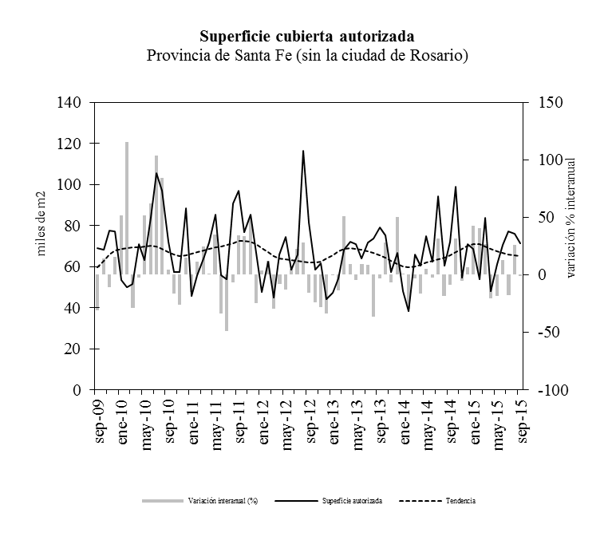
Fuente: IDIED, sobre datos del INDEC Informa

Los datos para la ciudad de Rosario –actualizados al mes de junio- dan cuentas de un crecimiento acumulado en el primer semestre de 2015 de 19,7%.
En la provincia de Córdoba, con los datos disponibles de las ciudades ya citadas, los permisos de construcción de septiembre registran una tendencia creciente (1,9%) y una brecha a.a negativa de 54,7%. Es preciso aclarar que sin datos de la ciudad de Córdoba, el análisis es poco concluyente.
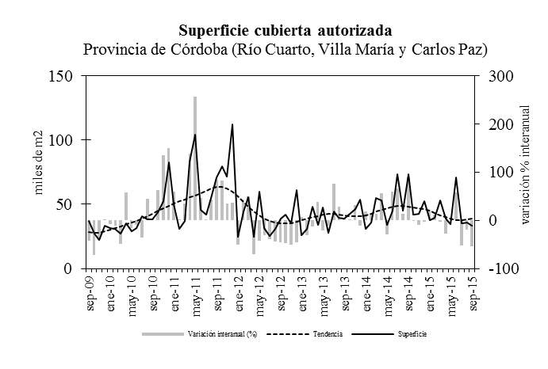
Fuente: IDIED, sobre datos del INDEC Informa

En Entre Ríos, el valor de septiembre registra una tendencia estable y una brecha a.a. negativa de 41,1%.
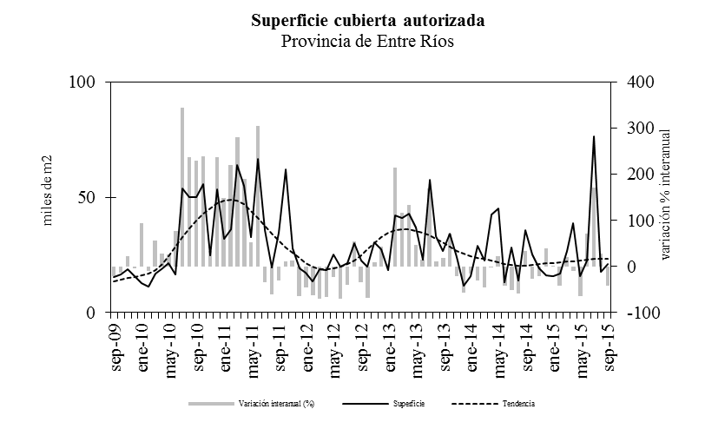

Fuente: IDIED, sobre datos del INDEC Informa

Nota metodológica 5: En la provincia de Santa Fe se poseen datos de los municipios: Casilda, Ciudad de Santa Fe, Esperanza, Rafaela, Reconquista, Rosario, Santo Tomé, Sunchales, Venado Tuerto y Villa Constitución.
En la provincia de Córdoba se poseen datos de los municipios: Ciudad de Córdoba, Río Cuarto, Villa Carlos Paz y Villa María.
Según datos del último Censo de Población, en estas localidades reside 53% y 50,3% de la población de cada una de las provincias respectivamente.

Despacho de Cemento
Últimos datos disponibles: septiembre 2015
En los primeros nueve meses de 2015 el despacho de cemento en la Región Centro registró una suba interanual de 8,7%, superando la expansión del resto del país en 3,5 p.p. De todos modos, comparando con el ritmo al que aumentaba esta variable hasta julio, se observa cierta desaceleración de su tasa de crecimiento. Resalta el aumento registrado en las provincias de Córdoba y Entre Ríos. Sobre todo el de ésta última ya que –como se ve en el apartado anterior– la información referida a la construcción privada muestra un aumento bastante menor.
Fuente: IDIED, sobre datos del Instituto de Estadística y Registro de la Construcción, IERIC.
Por provincias, en Santa Fe los despachos de cemento del mes de septiembre son 5,2% superiores al mes anterior, con tendencia decreciente (0,9%). Los niveles de despacho de cemento se ubicaron 2,5% por debajo del valor observado el mismo mes del año anterior.
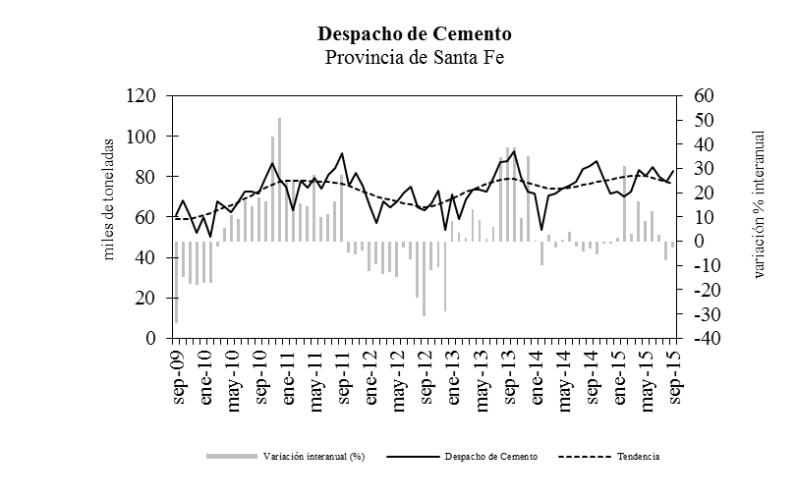
Fuente: IDIED, sobre datos del Instituto de Estadística y Registro de la Construcción, IERIC y AFCP
En Córdoba, el consumo de cemento registra en septiembre una suba coyuntural de 1,4% y tendencia estable. La variación interanual en el consumo de cemento fue positiva (6,4%).
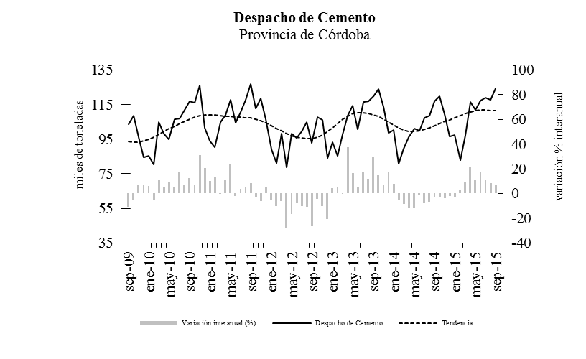
Fuente: IDIED, sobre datos del Instituto de Estadística y Registro de la Construcción, IERIC y AFCP

En Entre Ríos el despacho de cemento en septiembre registra una variación mensual positiva (17,8%) tendencia estable. En la comparación anual las ventas de cemento se ubicaron 8,5% por encima de septiembre de 2014. Entre Ríos es la provincia de la Región que mayor volatilidad presenta.

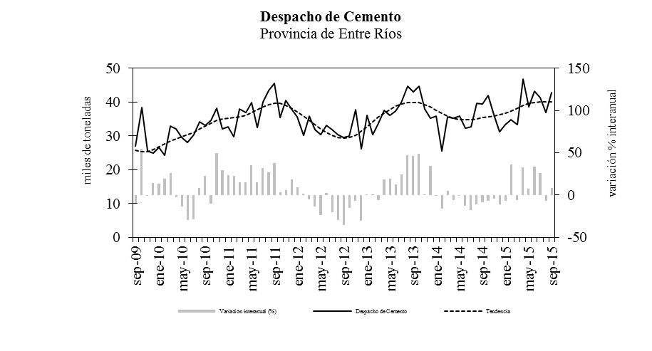

Fuente: IDIED, sobre datos del Instituto de Estadística y Registro de la Construcción, IERIC y AFCP

Mercado laboral y empleo
Últimos datos disponibles: tercer trimestre de 2015
Según los datos de la Encuesta Permanente de Hogares (EPH) del INDEC en los doce meses comprendidos entre el tercer trimestre de 2014 y el tercer trimestre de 2015 se crearon 20.000 puestos de trabajo netos en la Región Centro; un crecimiento de 1,2%. El crecimiento fue casi generalizado: en Gran Rosario se registraron 16.000 nuevos puestos, en Gran Santa Fe 5.000, en Córdoba 4.000, mientras que en Río Cuarto se perdieron 6.000 puestos de trabajo. Completa el panorama Concordia con un crecimiento de 1.000 nuevos empleos.
Fuente: IDIED, sobre datos del INDEC.
La oferta laboral, medida por medio de la tasa de actividad, bajó 0,8 p.p. respecto al tercer trimestre de 2014, siendo muy heterogénea entre aglomerados ya que mientras en Gran Rosario creció 0,4 p.p, en Córdoba y en Río Cuarto cayeron 1,5 y 4,6 p.p respectivamente. En el agregado nacional, la contracción de la oferta global supera la de la Región.
La tasa de desocupación agregada para el conjunto de los seis aglomerados relevados en la Región Centro se ubicó en 7,9%, disminuyendo 1,7 p.p aproximadamente en un año y principalmente por efecto de la caída en la tasa de actividad ya que la tasa de empleo sólo se movió 0,1%. La tasa de desempleo promedio de la Región superó en 3,2 p.p. al promedio de los aglomerados del interior del país.
Un dato interesante es que el subempleo cayó en la Región Centro (0,4 p.p) en comparación al mismo trimestre del año anterior.

Fuente: IDIED, sobre datos del INDEC

La expansión en el despacho de cemento comentada anteriormente se refleja en el empleo formal del sector de la construcción, de forma positiva en la Región. En los primeros nueve meses de 2015 el crecimiento promedio ha sido de casi 3.400 puestos de trabajo. En el resto del país, sin contabilizar la Región Centro, la variación a.a. fue mayor (8,2%)
Fuente: IDIED, sobre datos del Instituto de Estadística y Registro de la Construcción, IERIC

Gran Rosario
La Encuesta de Indicadores Laborales (EIL) muestra que en el tercer trimestre de 2015 el empleo formal en Gran Rosario en empresas de 10 y más personas ocupadas, creció 3,6% respecto del mismo período del año anterior. Es el quinto trimestre de variación a.a. positiva
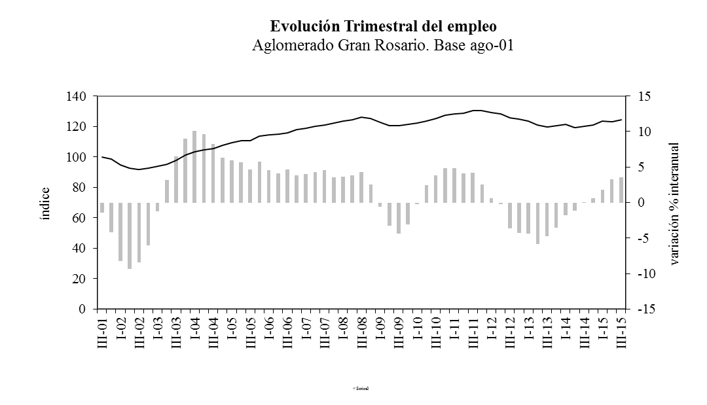
Fuente: IDIED, sobre la base de la Secretaría de Empleo. Encuesta de Indicadores Laborales

Por ramas, la recuperación del empleo formal viene principalmente de la mano de la mayor actividad de la construcción y de la industria manufacturera que volvió a crecer después de un año.
Fuente: IDIED, sobre la base de la Secretaría de Empleo. Encuesta de Indicadores Laborales

Ha mejorado la relación laboral al crecer la participación del número de contratos laborales de duración indeterminada.

Fuente: IDIED, sobre la base de la Secretaría de Empleo. Encuesta de Indicadores Laborales

Por tamaño de empresas, las grandes y pequeñas empresas son las que ha motorizado el crecimiento laboral. Las primeras experimentaron un crecimiento después de un año de bajas interanuales. Esto puede explicar en parte el crecimiento de los contratos por duración indeterminada.

Fuente: IDIED, sobre la base de la Secretaría de Empleo. Encuesta de Indicadores Laborales

Gran Córdoba

Según la Encuesta de Indicadores Laborales (EIL) en el tercer trimestre de 2015 el empleo formal en Gran Córdoba en empresas de 10 y más personas ocupadas, creció 2,5% respecto del mismo período del año anterior.
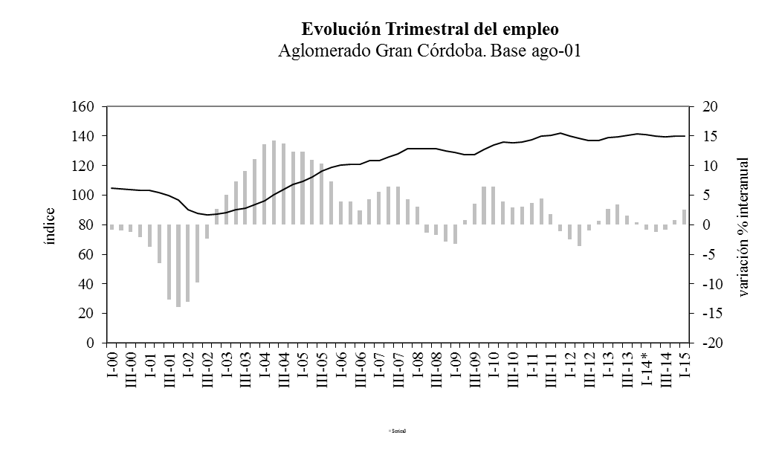
Fuente: IDIED, sobre la base de la Secretaría de Empleo. Encuesta de Indicadores Laborales

Finalmente, la al igual que en el Gran Rosario, la construcción arrojó un dato positivo luego de una larga seguidilla de variaciones negativas en el empleo; así lo hizo también el rubro de transporte y almacenaje

Fuente: IDIED, sobre la base de la Secretaría de Empleo. Encuesta de Indicadores Laborales

La suba del empleo formal trajo aparejado un crecimiento proporcional en los contratos de duración determinada y del personal de agencia.

Fuente: IDIED, sobre la base de la Secretaría de Empleo. Encuesta de Indicadores Laborales

Y en materia de tamaño –contrariamente a lo que sucede en Gran Rosario-, el crecimiento es generalizado en todos los estratos.

Fuente: IDIED, sobre la base de la Secretaría de Empleo. Encuesta de Indicadores Laborales

Nota metodológica 6: La información sobre los principales indicadores del mercado de trabajo del total país se obtiene de los datos recolectados por la Encuesta Permanente de Hogares para 31 aglomerados urbanos

Gran Córdoba

La demanda de trabajadores en Córdoba en septiembre mostró una variación coyuntural positiva (1,9%), con tendencia estable. Interanualmente la demanda se sitúa 32,6% por encima del nivel registrado un año atrás.

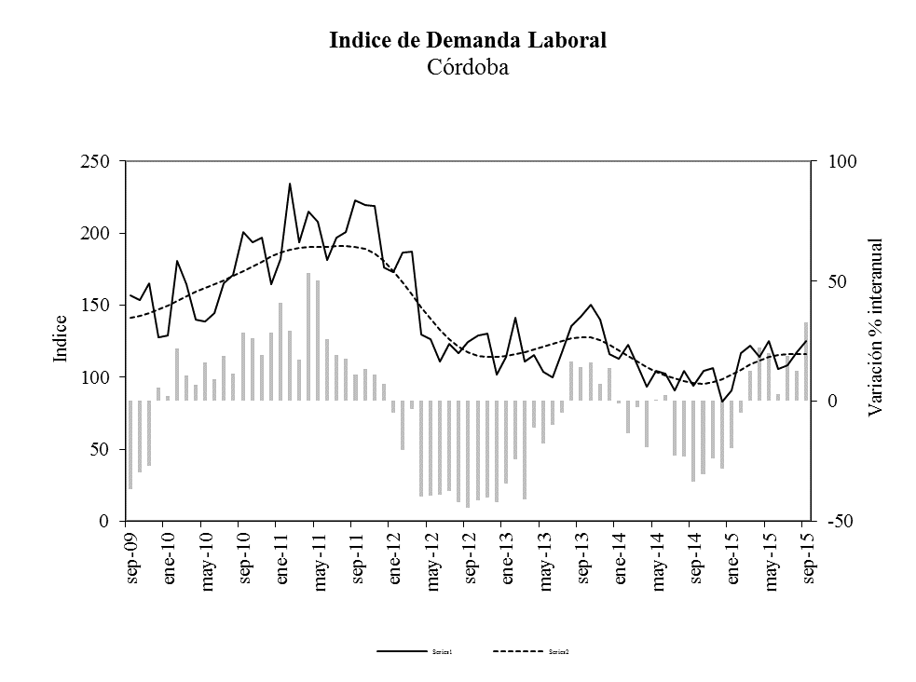
Fuente: IDIED, sobre datos del Consejo profesional de Ciencias Económicas de Córdoba.

Sistema Financiero
Últimos datos disponibles: tercer trimestre 2015
A fines del tercer trimestre de 2015, el saldo nominal de los depósitos captados por el sistema financiero de la Región ascendió a $120.465 millones. Los depósitos registraron una suba de 18,7% en términos reales respecto del mismo período del año anterior. La tendencia es creciente con una variación de 2,5%.

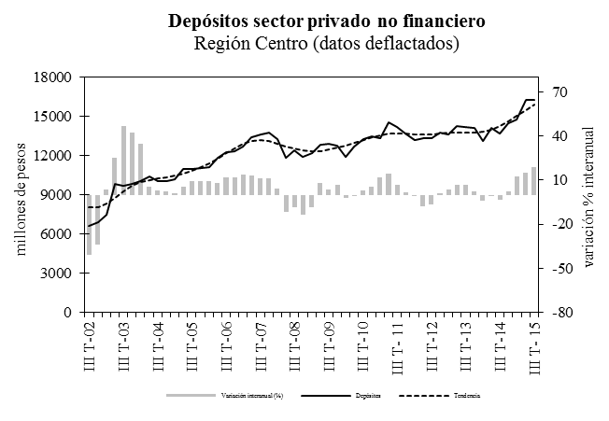
Fuente: IDIED, sobre datos del BCRA y del INDEC.

El crecimiento interanual de los depósitos en la Región resulta similar al del agregado nacional pero mayor al de Ciudad de Buenos Aires.

Fuente: IDIED, sobre datos del BCRA y del INDEC

La expansión es bastante homogénea entre provincias, destacándose el crecimiento en Santa Fe; provincia que continúa liderando los depósitos y que capta 45,2% del total regional.

Fuente: IDIED, sobre datos del BCRA y del INDEC.

Los bancos localizados en Rosario captaron 41,3% de los fondos depositados por el sector privado en el sistema financiero provincial. En conjunto los departamentos Rosario, La Capital, General López, Castellanos y San Lorenzo concentraron 80% del total de los depósitos de la provincia. Destaca en crecimiento interanual el departamento San Lorenzo.

Fuente: IDIED, sobre datos del BCRA y del INDEC.

Préstamos al sector privado no financiero
Últimos datos disponibles: tercer trimestre de 2015
El total de créditos otorgados a los residentes de la Región Centro ascendió nominalmente a $155.164 millones, mostrando una expansión de 14% a.a. en términos reales. Estas cifras revelan que los depósitos excedieron a los préstamos en 4% respecto al total de depósitos, y que se destinaron a fondear actividades fuera de la Región. La expansión interanual relativa del crédito local fue mayor a la observada a nivel nacional y de esta manera, las sucursales de los bancos locales otorgaron 15,8% de los créditos tomados por el sector privado de todo el país.

Fuente: IDIED, sobre datos del BCRA y del INDEC.

Los créditos otorgados a los residentes de la Región Centro en el tercer trimestre del año presentan tendencia positiva (2,4%) y comportamiento interanual positivo de 14%.

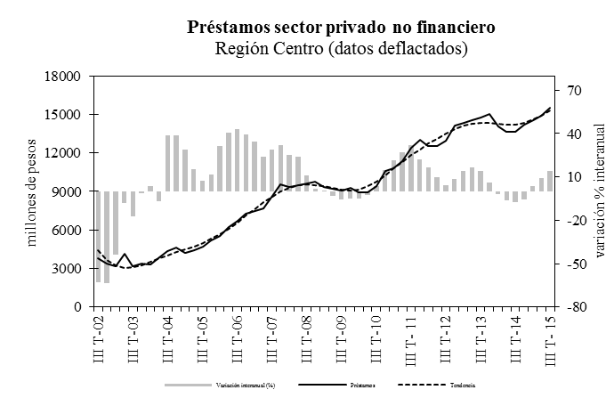
Fuente: IDIED, sobre datos del BCRA y del INDEC.

Las instituciones financieras de Santa Fe otorgaron 49,3% de los créditos tomados por el sector privado en la Región, mostrando el financiamiento una suba real de 14,8% en relación al mismo período del año anterior. La relación préstamos a depósitos en Santa Fe es de 1,04 seguida por Córdoba 0,89 y finalmente Entre Ríos 0,82.

Fuente: IDIED, sobre datos del BCRA y del INDEC.

En Santa Fe las casas matrices y las sucursales de los bancos de los departamentos Rosario, La Capital, General López, Castellanos y San Lorenzo, colocaron 74,2% de los saldos de los préstamos correspondientes a la provincia en el tercer trimestre del año.

Fuente: IDIED, sobre datos del BCRA y del INDEC.

Nota metodológica 7:
Para deflactar los datos del primer trimestre se utiliza el promedio del índice combinado de precios correspondientes a los meses de marzo y abril, como deflactor del segundo trimestre se utiliza el promedio del índice combinado de precios de junio y julio, y así sucesivamente.

Finanzas Públicas

Resultados Fiscales de la Provincia de Santa Fe

Últimos datos disponibles: agosto 2015
En los primeros ocho meses de 2015, los recursos provinciales totales registraron un aumento nominal interanual de 32,6%. Medidos a agosto, los ingresos tributarios obtenidos localmente (35,9% de los recursos tributarios totales de la provincia), se expandieron a.a. 32,6% y los provenientes del gobierno nacional 35,8%. Los recursos de capital aumentaron 15,4%. Las erogaciones totales se expandieron a.a 39,3%, y los gastos de capital, 86,4%. A diferencia de lo registrado hasta marzo pasado, el resultado financiero es nuevamente negativo al mes de agosto.

Fuente: IDIED, sobre datos del Ministerio de Hacienda y Finanzas de la Provincia de Santa Fe.
Nota: Dentro de los recursos corrientes, en Patente Automotor solamente se incorpora como Recaudación Tributaria Provincial el 10% que le corresponde a la Provincia luego de haber efectuado la coparticipación del 90% del Impuesto a los Municipios y Comunas. Por su parte, y con relación a los ingresos correspondientes a patentes atrasadas, el mismo se coparticipa totalmente a los Municipios y Comunas.

Recaudación Tributaria de la Provincia de Santa Fe
Últimos datos disponibles: septiembre 2015e
Teniendo en cuenta la información oficial actualizada a agosto, los ingresos fiscales propios de la provincia, medidos en pesos corrientes mejoraron 31,8% en los primeros ocho meses de 2015 y -en valores constantes- crecieron 8,4%. Este aumento es generalizado. Ingresos brutos continúa teniendo un peso decisivo en los ingresos fiscales propios (72,9%).
Fuente: IDIED, sobre datos de API y del INDEC.

Coyunturalmente, en septiembre la recaudación estimada-pesos constantes- presenta tendencia estable y variación mensual positiva (0,1%). La variación interanual habría sido de 2,9% favorable.

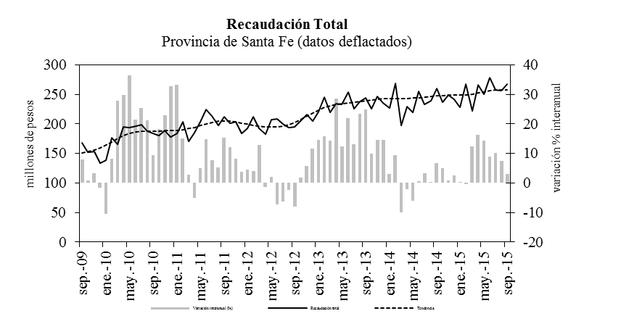
Fuente: IDIED, sobre datos de API y del INDEC.

Ingresos Brutos
En pesos constantes y libres de efecto estacional, el monto estimado en septiembre es 1,1% superior al obtenido en agosto y la tendencia es estable. La recaudación en pesos constantes para septiembre muestra niveles 0,6% superiores a los registrados en el mismo mes del año 2014.
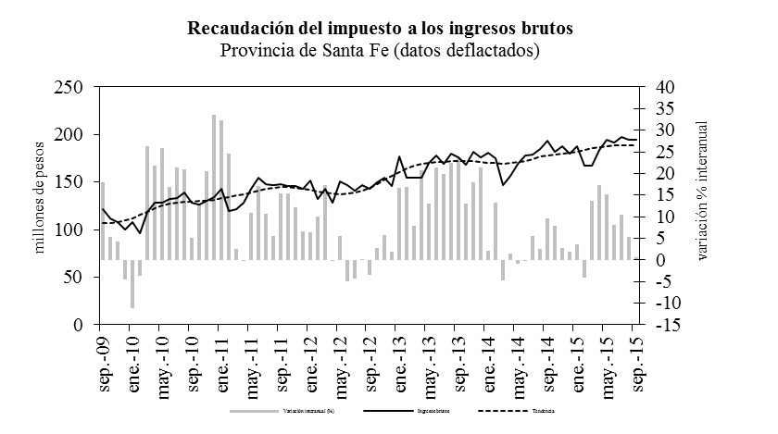

Fuente: IDIED, sobre datos de API y del INDEC.

Actos Jurídicos
En términos mensuales, este tributo registró en septiembre una variación libre de estacionalidad positiva de 0,9% y muestra una tendencia creciente (0,6%). La recaudación en términos constantes arrojó valores positivos situándose 26,2% por encima de lo obtenido en el mismo mes del año 2014.
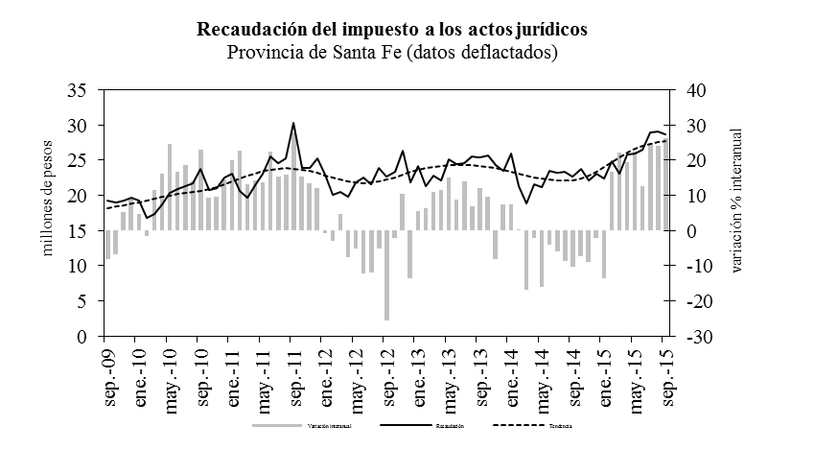
Fuente: IDIED, sobre datos de API y del INDEC

Resultados Fiscales de la Provincia de Córdoba
Últimos datos disponibles: septiembre 2015
Los recursos totales registraron en los primeros nueve meses de 2015 un aumento nominal interanual de 34% y las erogaciones lo hicieron a una tasa de 40,1%. Las erogaciones de capital crecieron fuertemente: 79,1%. Es la única provincia que –siguiendo el criterio de lo devengado- mantiene un superávit en las cuentas públicas.

Fuente: IDIED, sobre datos de Ministerio de Producción y Finanzas de Córdoba

Recaudación Tributaria de la Provincia de Córdoba
Últimos datos disponibles: septiembre 2015
En los primeros nueve meses de 2015 los ingresos fiscales propios de la provincia, medidos en pesos corrientes mejoraron a.a. 33,4% y en valores constantes 10%.
Fuente: IDIED, sobre datos de Ministerio de Producción y Finanzas de Córdoba
La recaudación nominal ascendió en septiembre a $1.993 millones, con crecimiento a.a de 33,7%. Coyunturalmente, la recaudación en pesos constantes ($267 millones) muestra una suba de 1,7% respecto al mes anterior con tendencia estable. La brecha interanual, fue positiva (12,4%).
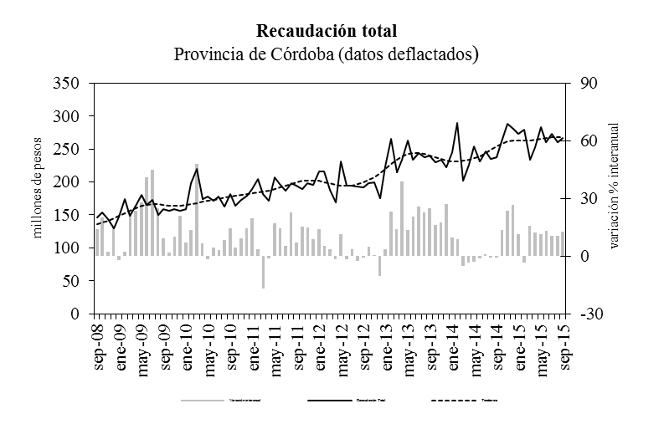
Fuente: IDIED, sobre datos de Ministerio de Producción y Finanzas Córdoba y del INDEC

Ingresos Brutos
La recaudación de este gravamen asciende en septiembre a $1.591 millones. En pesos constantes, tiene tendencia estable y variación coyuntural negativa (0,5%). La recaudación a valores constantes para septiembre muestra niveles 7,8% superiores a los registrados en el mismo mes del año 2014.

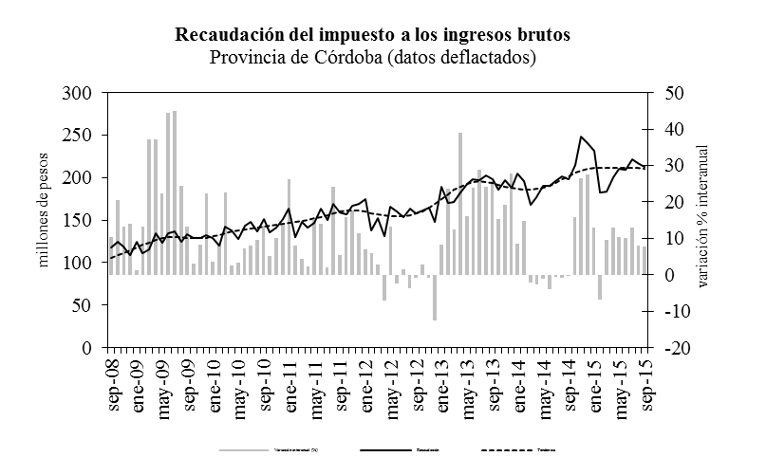
Fuente: IDIED, sobre datos de Ministerio de Producción y Finanzas de Córdoba y del INDEC

Actos Jurídicos
Este tributo ingresó al fisco $218 millones en septiembre, con tendencia estable. La recaudación a valores constantes se situó 27% por encima de lo obtenido en el mismo mes del año 2014.
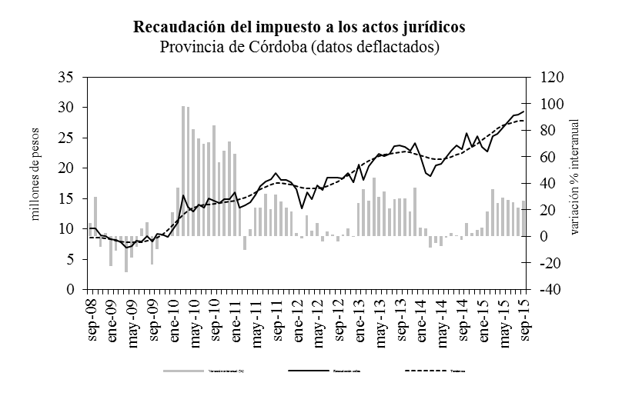
Fuente: IDIED, sobre datos de Ministerio de Producción y Finanzas y del INDEC

Resultados Fiscales de la Provincia de Entre Ríos
(Últimos datos disponibles: septiembre 2015
Los recursos totales registraron en los primeros nueve meses de 2015 un aumento nominal interanual de 42,5% y las erogaciones lo hicieron a una tasa de 42,7%. Las erogaciones de capital crecieron a penas 3,9%, un número bajo en comparación con sus vecinos de la Región.

Recaudación Tributaria de la Provincia de Entre Ríos
Últimos datos disponibles: septiembre 2015
En esta provincia, el crecimiento real de los ingresos tributarios totales en los primeros nueve meses de 2015 (5,8%) fue liderado por la importante expansión interanual de la recaudación de ingresos brutos y el impuesto a la propiedad automotor. En términos nominales, la recaudación alcanzó un total de $ 5.544 millones, 27,9% más que el año anterior.
Fuente: IDIED, sobre datos de Dirección General de Rentas, Ministerio de Economía, Hacienda y Finanzas Entre Ríos.

La recaudación del mes de septiembre ($633 millones) observó una suba interanual de 27,6% en pesos corrientes y una suba 7,3% en términos reales. Coyunturalmente, en valores reales presentó una tendencia creciente (0,7%) y una variación mensual positiva (4,8%).

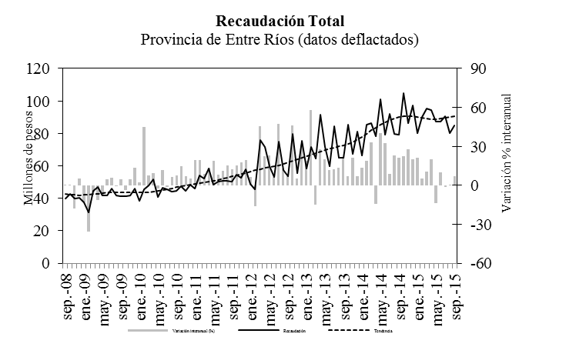
Fuente: IDIED, sobre datos de Dirección General de Rentas, Ministerio de Economía, Hacienda y Finanzas Entre Ríos.

Ingresos Brutos
La recaudación nominal de este tributo en septiembre totalizó $382 millones, registrando una caída en términos reales de 0,1% respecto del mes anterior, con tendencia estable. La recaudación real supera en 3,6% a la obtenida en el mismo mes del año 2014.
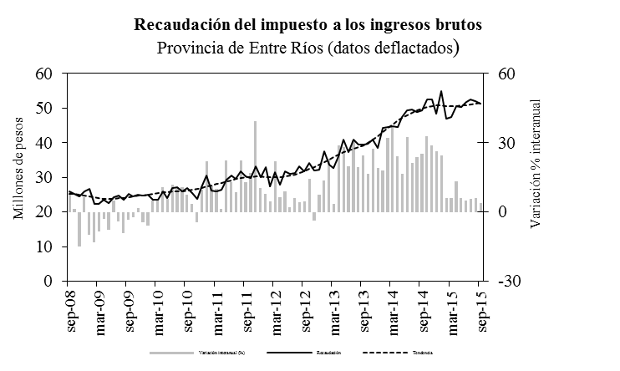
Fuente: IDIED, sobre datos de Dirección General de Rentas, Ministerio de Economía, Hacienda y Finanzas Entre Ríos.

Actos Jurídicos
Los $49 millones recaudados en septiembre, indican una tendencia estable. Los niveles de recaudación mostraron una brecha interanual positiva en términos reales de 42,6%.
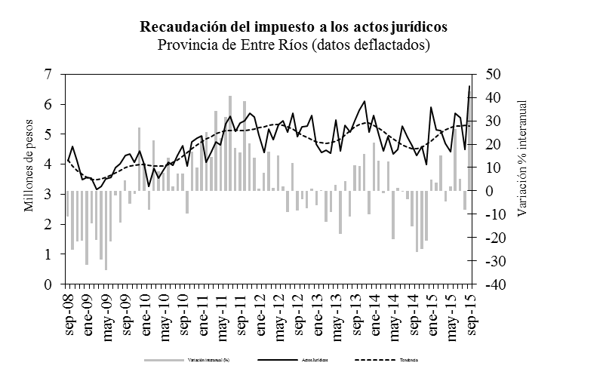

Fuente: IDIED, sobre datos de Dirección General de Rentas, Ministerio de Economía, Hacienda y Finanzas Entre Ríos.

Ajuste estacional de series económicas. Notas metodológicas
Introducción
Las variables económicas presentan una cantidad de variaciones que impiden observar adecuadamente la evolución de la serie. El ajuste estacional de una serie económica es el proceso de estimación y eliminación de las variaciones estacionales y, eventualmente, las debidas a los días de actividad y a los feriados móviles, dando como resultado la serie estacionalmente ajustada. En una serie libre de oscilaciones estacionales se pueden realizar comparaciones entre distintos meses de un mismo año, permitiendo analizar el comportamiento de corto plazo de una variable.
Separación de las componentes de una serie temporal económica
El modelo tradicional de descomposición de una serie de tiempo supone que la misma está constituida por las siguientes componentes:
Tendencia: corresponde a variaciones de largo período debidas principalmente a cambios demográficos, tecnológicos e institucionales.
Ciclo: está caracterizado por un comportamiento oscilatorio que comprende de dos a siete años en promedio.
Tendencia-ciclo: como en la práctica resulta muy difícil distinguir la tendencia de la componente cíclica, ambas se combinan en una única componente denominada tendencia-ciclo.
Estacionalidad: es el conjunto de fluctuaciones intraanuales que se repiten más o menos regularmente todos los años. Es atribuida principalmente al efecto sobre las actividades socioeconómicas de las estaciones climatológicas, festividades religiosas (por ejemplo Navidad) y eventos institucionales con fechas relativamente fijas (por ejemplo, el comienzo del año escolar).
Irregular: es el residuo no explicado por las componentes antes mencionadas. Representa no sólo errores de medición o registro sino también eventos temporarios externos a la serie, que afectan su comportamiento.
Se considera que la serie observada se relaciona con las componentes en forma multiplicativa, aditiva o log-aditiva. Así, por ejemplo en el caso multiplicativo:
O_{t}=TC_{t} x S_{t} x I_{t}
donde O_{t} denota la serie observada, TC_{t} la componente tendencia-ciclo, S_{t} la componente estacional e I_{t} la componente irregular.
Es importante destacar que existen fenómenos que no presentan influencias estacionales ni de calendario, en estos casos el uso de la tendencia - ciclo permite observar el movimiento subyacente en los mismos a través del tiempo, libre de fluctuaciones irregulares.
Metodología de desestacionalización
Entre los distintos métodos de desestacionalización, en esta publicación se utiliza el programa X-12-ARIMA (versión 0.2.8), basado en promedios móviles y desarrollado por United States Bureau of Census, el cual es una actualización del X-11-ARIMA/88 desarrollado por Statistics Canada. Este programa está ampliamente probado y es utilizado en las principales agencias estadísticas del mundo.
El programa X-12-ARIMA provee una serie de medidas de control que combinadas dan lugar a un índice Q, que permite evaluar la calidad del ajuste realizado.

Índice Local del Ciclo Económico (ILCE)
La metodología aplicada en el cálculo del ILCE busca detectar el “estado de la economía” es decir un ciclo común a los indicadores parciales de actividad económica. En la metodología del ILCE, los pesos o ponderaciones de las series no son fijos, cambian con el tiempo y dependen de los cambios de las series a lo largo de todo el período en el que se calcula el ciclo económico; para esto se usa el filtro de Kalman. De este modo el ILCE se ajusta mejor a los cambios coyunturales (del ciclo económico) y es más suave, porque no sólo promedia el cambio mensual en las diferentes series que lo componen sino que también promedia a lo largo del tiempo. Cada vez que el ILCE es calculado, la metodología estima cada uno de los valores del índice nuevamente, teniendo en cuenta toda la información de todo el período en estudio; la metodología está basada en Stock and Watson (1989, 1991) y Clayton-Matthews y Stock (1998/1999). Las series que forman parte del modelo son: Recaudación de Ingresos Brutos, Suministro de Energía Eléctrica, Patentamientos, Índice de Demanda Laboral y Venta de carnes en Supermercados. El año 2005 es el año base del ILCE.Las series se deflactan mediante la combinación de índices de precios subnacionales.

Las estadísticas que publica el Ministerio de Agricultura están elaboradas en base a Información de Elevadores de Terminales Portuarias (incluye solamente embarque por elevador a transporte marítimo).

